ПРОЕКТ

# ПОСТАНОВЛЕНИЕ

от____________ г. Искитим №___________

ОБ УТВЕРЖДЕНИИ ПОЛОЖЕНИЯ

ОБ АРХИТЕКТУРНО-ХУДОЖЕСТВЕННОМ

ОФОРМЛЕНИИ ГОРОДА ИСКИТИМА НОВОСИБИРСКОЙ ОБЛАСТИ

В целях повышения качества городской среды, улучшения внешнего облика города Искитима Новосибирской области, руководствуясь Градостроительным [кодексом](consultantplus://offline/ref=73A4201CDE3CF4110AA1FD23F5574540ED927E4032CD2D991D7F00714A1B8E310FB603A3BF9B652073980E269FL2N9C) Российской Федерации, федеральным [законом](consultantplus://offline/ref=73A4201CDE3CF4110AA1FD23F5574540ED9271453AC82D991D7F00714A1B8E310FB603A3BF9B652073980E269FL2N9C) от 06.10.2003 № 131-ФЗ «Об общих принципах организации местного самоуправления в Российской Федерации», [Уставом](https://login.consultant.ru/link/?req=doc&base=RLAW049&n=105874) городского округа город Искитим Новосибирской области, администрация города Искитима Новосибирской области

ПОСТАНОВЛЯЕТ:

1. Утвердить Положение об архитектурно-художественном оформлении города Искитима Новосибирской области (приложение).

2. Опубликовать настоящее постановление в газете «Искитимские ведомости» и разместить его на официальном сайте администрации города Искитима Новосибирской области.

3. Настоящее решение вступает в силу с 01.03.2025 года.

Глава города Искитима С.В. Завражин

Утверждено

постановлением

администрации города Искитима

Новосибирской области

от ____________ № ______

ПОЛОЖЕНИЕ

ОБ АРХИТЕКТУРНО-ХУДОЖЕСТВЕННОМ ОФОРМЛЕНИИ ГОРОДА ИСКИТИМА НОВОСИБИРСКОЙ ОБЛАСТИ

I. ОБЩИЕ ПОЛОЖЕНИЯ

1. Положение об архитектурно-художественном оформлении города Искитима Новосибирской области (далее - Положение) содержит требования к архитектурно-художественному облику зданий, строений и сооружений, их внешнему виду, внешнему виду и оформлению сезонных площадок, требования к внешнему виду нестационарных объектов, порядок оформления документов.

Положение направлено на гармонизацию архитектурного облика города Искитима Новосибирской области и дополнительных элементов на фасадах зданий, улиц.

2. Настоящее Положение не распространяется на:

1) размещаемые на зданиях, строениях, сооружениях знаки городской информации;

2) рекламные конструкции, размещаемые в соответствии с Федеральным [законом](consultantplus://offline/ref=73A4201CDE3CF4110AA1FD23F5574540ED927B463ACA2D991D7F00714A1B8E310FB603A3BF9B652073980E269FL2N9C) от 13.03.2006 № 38-ФЗ «О рекламе» и [решение](consultantplus://offline/ref=73A4201CDE3CF4110AA1E32EE33B1B49E09A264932CC22CB40230626154B88645DF65DFAEDDF2E2D738612269E34705EE4LDN6C)м Совета депутатов города Искитима от 27.11.2013 № 271 «Об утверждении правил распространения наружной рекламы и информации на территории города Искитима Новосибирской области»;

3) вывески, размещаемые в соответствии с постановлением администрации города Искитима от 30.11.2020 № 1448 «Об утверждении правил размещения вывесок и информационных конструкций на территории городского округа город Искитим Новосибирской области»;

4) указатели границ территорий города Искитима, указатели картографической информации, а также указатели маршрутов (схем) движения и расписания общественного пассажирского транспорта;

5) дорожные информационные знаки;

6) информационные надписи и обозначения на объектах культурного наследия (памятниках истории и культуры) народов Российской Федерации;

7) мемориальные доски;

8) линейные объекты.

3. Настоящее Положение является обязательным для исполнения всеми индивидуальными предпринимателями, физическими и юридическими лицами, ответственными за эксплуатацию земельных участков и зданий, сооружений, временных объектов, в том числе нестационарных торговых объектов и нестационарных объектов, общественных территорий, территорий общего пользования независимо от назначения, вида собственности и года постройки (создания либо установки), собственниками и арендаторами помещений, застройщиками объектов капитального строительства, проектировщиками в отношении объектов, расположенных вдоль основных магистралей города Искитима Новосибирской области согласно приложению 1.

II. ОСНОВНЫЕ ПОНЯТИЯ

В целях настоящего Положения понятия и термины используются в следующих значениях:

- глухой фасад - фасад здания, строения, сооружения, не имеющий проемов (оконных, дверных);

- группа нестационарных объектов - выполненные в едином архитектурном стиле два и более нестационарных объекта, расположенных на расстоянии не более 3 м друг от друга, не объединенных под единой кровлей;

- декоративные архитектурные элементы фасада - цокольный карниз (горизонтальный ленточный выступ), сандрик (карниз или фронтон над оконным или дверным проемом), междуэтажный карниз (молдинг), замок (выступ в верхней части арки, имитирующий замыкающий камень), пилястра (плоский прямоугольный выступ стены, повторяющий пропорции колонны), наличник (декоративное обрамление оконного или дверного проема), розетка (круглая накладка на стену), медальон (орнаментальная или изобразительная композиция в круглом или овальном обрамлении), узор (плоский или объемный орнамент на фасаде), фриз (полоса, обрамляющая или венчающая различные элементы фасада), филенка (узкий линейный элемент обрамления), колонна (несущая конструкция, часть деревянного, металлического, бетонного каркаса), балясина (невысокий фигурный или плоский столбик, поддерживающий перила ограждений);

- нестационарный объект - объект, представляющий собой временное сооружение или временную конструкцию, не связанные прочно с земельным участком вне зависимости от наличия или отсутствия подключения (технологического присоединения) к сетям инженерно-технического обеспечения, в том числе передвижное сооружение:

- торговый павильон;

- киоск;

- торговый автомат (вендинговый автомат);

- торговая палатка;

- бахчевой развал;

- елочный базар;

- торговая галерея;

- торговая тележка;

- торговый автофургон;

- автолавка;

- автоцистерна;

- рельеф - поверхность фасада (части фасада) здания, строения, декорированная с целью создания эффекта неоднородной плоскости путем использования рустов, декоративных архитектурных элементов, декоративной отделки поверхности, сграффито;

- сграффито - техника штукатурной отделки фасадов зданий, строений, в результате применения которой поверхность фасада оформляется композицией, имеющей несколько слоев с определенным цветом каждого слоя;

- единая горизонтальная ось - условная прямая линия, относительно которой располагаются вывески. Определяется как половина расстояния между верхним и нижним архитектурным элементом, выделяющимся (западающим, выступающим) из плоскости стены между первым и вторым этажом;

- маркизы - конструкции, устанавливаемые над витринами, оконными и дверными проемами для защиты от дождя, снега и яркого солнечного света. Маркизы могут иметь как фиксированный, так и трансформируемый каркас;

- фриз - архитектурный элемент, обрамляющий или увенчивающий верхнюю часть нестационарного объекта, представляющий собой сплошную протяженную горизонтальную полосу, выступающую из плоскости стены или выделенную посредством декоративных элементов;

- светоцветовая среда - среда, образованная в вечернее и ночное время освещенными территориями и зданиями, строениями, сооружениями, нестационарными торговыми объектами, оборудованными архитектурно- художественной подсветкой, цветом света средств освещения и подсветки, их отражениями от водных и иных поверхностей;

- светоцветовое пространство: виды, панорамы – светоцветовая среда определенной территории или здания, строения, сооружения нестационарного торгового объекта, зрительно воспринимаемая человеком с точек обзора;

- светодинамический участок – территория города, на которой сосредоточено несколько объектов, оборудованных подсветкой с возможностью светодинамического режима, визуально воспринимаемых в виде единого комплекса взаимоувязанных элементов;

- доминанта (архитектурная, градостроительная) - здание (строение, сооружение), расположенное в композиционно значимых градостроительных узлах и организующее пространство, превышающее окружающую застройку более чем на 1/3 ее высоты;

- световой силуэт населенного пункта - вид или панорама, образованные освещенными и светящими зданиями, строениями, сооружениями или их комплексами, обозреваемыми на фоне неба в вечернее и ночное время;

- световое оборудование - оборудование, основной функцией которого является генерирование и/или регулирование, и/или распределение оптического излучения, создаваемого лампами накаливания, разрядными лампами или светодиодами;

- территории общего пользования - территории, которыми беспрепятственно пользуется неограниченный круг лиц (в том числе площади, улицы, проезды, набережные, береговые полосы водных объектов общего пользования, скверы, парки).

- архитектурное решение подсветки фасада здания, сооружения, временного объекта – проектное решение по устройству архитектурного освещения фасада здания, сооружения, временного объекта.

III. ТРЕБОВАНИЯ К АРХИТЕКТУРНО-ХУДОЖЕСТВЕННОМУ ОБЛИКУ

ЗДАНИЙ, СТРОЕНИЙ И СООРУЖЕНИЙ, ИХ ВНЕШНЕМУ ВИДУ

1. Требования к архитектурно-художественному облику зданий, строений и сооружений, их внешнему виду:

1) здания и сооружения, расположенные вдоль основных магистралей, временные объекты, в том числе нестационарные торговые объекты и нестационарные объекты, должны быть оборудованы архитектурно-художественной подсветкой или светодиодной подсветкой по периметру;

2) изменение архитектурного облика фасада не должно приводить к ухудшению внешнего вида и сохранности исходного/принятого проекта фасада здания, строения, сооружения, архитектурно-художественного облика исторически сложившейся застройки города Искитима Новосибирской области.

2. Под изменением архитектурного облика здания, строения, сооружения понимается:

1) изменение цветового решения и (или) замена материала отделки фасадов здания, строения, сооружения и их отдельных конструктивных элементов;

2) изменение конструкции крыши, материала кровли, элементов безопасности крыши;

3) создание, изменение или ликвидация крылец, навесов, козырьков, карнизов, балконов, лоджий, веранд, террас, эркеров, декоративных элементов, дверных, витринных, арочных и оконных проемов;

4) установка или демонтаж дополнительного оборудования (наружные блоки систем кондиционирования и вентиляции, антенны, видеокамеры наружного наблюдения, банкоматы, элементы архитектурно-художественной подсветки иное подобное оборудование).

3. Под ухудшением внешнего вида фасада здания, сооружения понимается:

1) нарушение общего единства и гармоничности;

2) существенное отклонение от изначального архитектурного решения;

3) нарушение принятого цветового решения фасада.

4. Архитектурно-художественное решение фасадов зданий, строений, сооружений формируется с учетом:

1) функционального назначения объекта (промышленное, административное, культурно-просветительское, спортивное и т.д.);

2) типа окружающей застройки;

3) зон визуального восприятия (участие в формировании силуэта и (или) панорамы, визуального акцента, визуальной доминанты и т.д.).

5. Основным условием для фасадов зданий, строений, сооружений является обеспечение при визуальном восприятии здания, строения, сооружения стилевого единства его архитектурного облика, достигаемое взаимоувязкой форм, материалов, цветового решения и характера размещения всех деталей и элементов здания, строения, сооружения: подчинение системе горизонтальных и вертикальных осей, членению фасадов здания, строения, сооружения, с учетом принятых приемов архитектурно-художественной композиции объемно-пространственного построения здания, строения, сооружения (симметрия - асимметрия, ритм - метр, геометрическое подобие, масштабность и т.д.), предусмотренному проектным решением.

6. Изменение локальных участков фасада здания, строения, сооружения, связанного с изменением, размещением деталей, элементов и дополнительного оборудования, должно осуществляться с учетом комплексного решения архитектурного облика всех фасадов здания, сооружения.

7. При изменении материалов отделки фасадов здания, строения, сооружения, изменении конструкции крыши, материала кровли, элементов безопасности крыши, создании, изменении крылец, навесов, козырьков, карнизов, балконов, лоджий, веранд, террас, эркеров, декоративных элементов, дверных, витринных, арочных и оконных проемов, установке дополнительного оборудования, элементов и устройств не допускается закрывать существующие декоративные архитектурные и художественные элементы и детали фасадов, обеспечивающих при визуальном восприятии стилевое единство архитектурного облика здания, строения, сооружения.

Запрещено использование при отделке фасадов (отдельных конструктивных элементов фасадов) сайдинга, профилированного металлического листа, асбестоцементных листов, самоклеящейся пленки, баннерной ткани. Запрещена окраска внешней поверхности стен, не соответствующая изначальным колористическим (цветовым) решениям фасада. Запрещена фрагментированная окраска фасада. Исключением являются фасады зданий, строений, сооружений, расположенных на территориях промышленных предприятий.

8. При строительстве объектов капитального строительства использование профнастила, сайдинга, металлопрофиля, металлических листов и других подобных материалов для облицовки фасадов зданий, строений, сооружений (за исключением производственных, складских объектов, объектов индивидуального жилищного строительства) не допускается (допускается облицовка отдельных элементов фасада).

Требования к внешнему виду зданий, строений, сооружений являются обязательными для колористических решений внешних поверхностей объектов.

9. Требования к нежилым помещениям первого этажа (встроенных в здание, строение, сооружение):

1) цвета и материалы, используемые для отделки нежилых помещений первого этажа (встроенных в здание, строение, сооружение), должны соответствовать цветам и материалам фасада, чтобы не нарушать целостность восприятия архитектуры здания. Если на первом этаже расположено несколько общественных помещений, каждое со своим входом, их отделка должна быть идентичной по материалам и цветам либо выполняться в одной цветовой гамме с фасадом всего здания. Возможно использование более темного цвета, чем цвет основного тела фасада, но входящего с ним в общую гамму;

2) запрещена оклейка стен первых этажей пленкой и баннерами.

10. Требования к дверям в зданиях, строениях, сооружениях:

1) входные двери должны сочетаться по стилю с окнами и фасадом;

2) на первых этажах рекомендуется использовать светопрозрачные входные двери, возможна установка входных дверей с окнами;

3) рекомендуется выбирать длинные, расположенные вертикально дверные ручки - они более комфортны в использовании для разных по росту и возрасту людей.

11. Требования к окнам в зданиях, строения, сооружениях:

1) оконные переплеты должны быть одинаковыми во всем здании, цвет и материал рам - идентичными, если архитектурой здания не предусмотрено иное. При замене оконных блоков необходимо сохранять членение и цвет рам такими, какими они были в изначальном проекте. При замене всех окон в здании их членение может отличаться от первоначального проекта, однако оно должно быть одинаковым у всех окон одного типа;

2) рекомендуется отдавать предпочтение натуральным (цвет дерева, цвет металла) и нейтральным (черный, серый, белый) цветам при выборе рам, при этом они должны сочетаться с цветом и архитектурой здания;

3) балконные двери должны иметь остекление и сочетаться с оконными блоками здания по форме, цвету и материалу.

12. Требования к козырькам над входными зонами здания, строения, сооружения:

1) если в изначальном проекте здания предусматривались козырьки над входными зонами, при последующей эксплуатации и ремонте необходимо сохранять существующий архитектурный облик, конструкции, формы, материалы и цвета козырьков;

2) если появляется необходимость в создании новых козырьков, их архитектурный облик, конструкции, формы, материалы и цвет должны быть идентичными существующим козырькам либо сочетаться с ними;

3) все козырьки в рамках одного здания выполняются в едином стиле. Козырьки не должны нарушать архитектурный образ здания, должны стилистически к нему подходить либо быть малозаметными;

4) при создании новых козырьков рекомендуется отдавать предпочтение простым формам и современному минималистскому дизайну (пример - козырек, состоящий из простого легкого каркаса и светопрозрачного покрытия из акрилового стекла);

5) навесы и козырьки требуется располагать на одной оси с входами в здание, непосредственно над ними;

6) рекомендуется устройство козырьков и навесов с габаритными размерами, закрывающими входную лестничную площадку;

7) допускается выступ козырьков и навесов за красную линию не более чем на 2 метра и только при условии, что козырьки и навесы располагаются не ниже 3,5 метра от уровня земли;

8) лестницы и площадки должны иметь габаритные размеры не менее нормируемых согласно [СП 118.13330.2022](consultantplus://offline/ref=73A4201CDE3CF4110AA1E236F0574540EB987B4037C7709315260C734D14D1341AA75BADBC857B236E840C24L9NEC) «СНиП 31-06-2009 Общественные здания и сооружения» (далее - СП 118.13330.2022) и [СП 59.13330.2020](consultantplus://offline/ref=73A4201CDE3CF4110AA1E236F0574540EB98794634C7709315260C734D14D1341AA75BADBC857B236E840C24L9NEC) «СНиП 35-01-2001 Доступность зданий и сооружений для маломобильных групп населения» (далее - СП 59.13330.2020), а также другим действующим строительным правилам;

9) козырьки и навесы входных групп, выходящих на улично-дорожную сеть города, должны располагаться в пределах границ участка данного здания;

10) на скатных козырьках, имеющих большую поверхность, а также на плоских козырьках необходимо предусматривать водосточную систему.

13. Требования к входным лестницам общественных помещений, расположенным на первых этажах и выходящим на улично-дорожную сеть города:

1) должны располагаться в пределах границ участка данного здания;

2) лестницы, площадки, ограждения должны иметь габаритные размеры не менее нормируемых согласно [СП 118.13330.2022](consultantplus://offline/ref=73A4201CDE3CF4110AA1E236F0574540EB987B4037C7709315260C734D14D1341AA75BADBC857B236E840C24L9NEC) и [СП 59.13330.2020](consultantplus://offline/ref=73A4201CDE3CF4110AA1E236F0574540EB98794634C7709315260C734D14D1341AA75BADBC857B236E840C24L9NEC), а также другим действующим строительным правилам;

3) для отделки выбираются нескользящие и долговечные материалы нейтральных оттенков, сочетающихся с цветом цоколя;

4) если у здания несколько входов, все лестницы у этих входов отделываются и окрашиваются идентично либо выполняются в едином стиле и гамме;

5) в зимнее время для предотвращения скольжения рекомендуется использовать резиновые коврики и противоскользящие полосы. Выбираются коврики и полосы, сочетающиеся по цвету с лестничным покрытием либо имеющие нейтральный оттенок (серый, черный, металлик).

14. Требования к пандусам:

1) конструкция, уклон, расположение и все габаритные размеры пандусов должны соответствовать ГОСТам и [СП 59.13330.2020](consultantplus://offline/ref=73A4201CDE3CF4110AA1E236F0574540EB98794634C7709315260C734D14D1341AA75BADBC857B236E840C24L9NEC);

2) применение аппарелей вместо пандусов не допускается;

3) если пандус располагается вблизи лестницы, их ограждения должны сочетаться друг с другом по стилю;

4) отделка торцов пандуса должна сочетаться с отделкой цоколя здания по материалу и цвету;

5) отделка покрытия пандуса должна сочетаться с отделкой лестниц и лестничной площадки по цвету. При этом пандус должен иметь противоскользящее покрытие.

15. Требования к ограждениям:

1) все элементы ограждений выполняются в едином стиле. Рекомендуется отдавать предпочтение простым формам и современному минималистскому дизайну;

2) если вблизи лестницы располагается пандус, ограждения обеих конструкций выполняются в едином стиле и цвете.

16. Требования к пристройкам к зданию, строению, сооружению:

1) пристройки должны сочетаться по стилю, материалам, формам и цвету с архитектурой здания;

2) остекление пристроек делается таким же по форме, цвету и членению, как основное остекление здания. Рекомендуется предусматривать у пристроек большое витражное остекление для создания витрин;

3) несколько пристроек в рамках одного здания должны быть идентичными по стилю или сочетаться между собой.

17. Требования к внешнему виду конструктивных элементов фасадов зданий, строений:

1) колористическое решение, рисунок, толщина переплетов и других элементов устройства и оборудования окон и витрин должны иметь одинаковый вид по всему фасаду здания, строения;

2) не допускается:

- использование непрозрачного, тонированного, зеркального, цветного остекления, не соответствующего общему колористическому решению здания, строения;

- оформление витрин, окон путем окраски и/или покрытия декоративными пленками поверхности остекления площадью более 30% от общей площади остекления витрины;

- декорирование витрин, окон баннерами с нанесенными на них изображениями, информацией;

3) входные группы должны соответствовать общему архитектурному решению, определенному в отношении всего фасада здания (единые геометрические параметры входных групп, общее колористическое решение, однотипные применяемые материалы внешней отделки);

5) водосточные трубы и другие металлические элементы в пределах одного здания выполняются в едином стиле. Если материал водосточных труб не требует покраски, красить их не рекомендуется. В противном случае трубы окрашиваются в цвет стен, в черный либо темно-коричневый цвет;

6) в отношении водосточных труб не допускается:

- нарушение пластики фасадов при размещении труб на стенах здания, строения;

- высота свободного падения воды из выходного отверстия трубы более 200 мм.

18. Требования к размещению дополнительного оборудования на фасадах зданий, строений, сооружений:

1) расположение дополнительного оборудования, размещаемого на фасадах, его габариты и внешний вид должны соответствовать системе горизонтальных и вертикальных осей, иметь комплексный характер (приложение № 2);

2) инженерное оборудование не должно перекрывать архитектурные элементы, окна и двери и должно располагаться от них на расстоянии не менее 200 мм;

3) допускается размещение наружных блоков кондиционеров в верхней части оконных и витринных проемов, в плоскости остекления с применением маскирующих устройств (решеток, жалюзи);

4) при размещении наружных блоков кондиционеров на главных фасадах зданий, строений, сооружений необходимо применять защитные декоративные решетки, выполненные в основном цвете участка фасада, на котором они размещаются;

5) инженерные провода для кондиционеров должны скрыто прокладываться внутри здания;

6) технические и электрические провода необходимо прокладывать внутри стен, убирать с поверхности фасада либо прятать в специальные короба в цвет фасада. Допускается прокладка проводов и вентиляционных труб по фасаду, если они расположены упорядоченно, в небольшом количестве и окрашены в цвет фасада;

7) прокладка инженерного оборудования по фасаду должна осуществляться строго вертикально или горизонтально;

8) для установки инженерного и технического оборудования рекомендуется использовать скрытые элементы крепления;

9) в целях сохранения архитектурно-художественного облика зданий, строений, сооружений города Искитима не допускается:

- размещение наружных блоков систем кондиционирования и вентиляции на главных фасадах, а также фасадах, просматриваемых с основных улиц зданий;

- размещение наружных блоков систем кондиционирования и вентиляции с нарушением существующих вертикальных и горизонтальных осей фасадов;

- размещение дополнительного оборудования на колоннах, фронтонах, карнизах, пилястрах, порталах, козырьках;

10) при монтаже на фасаде здания кондиционера собственник помещения должен обратиться в администрацию города Искитима за согласованием.

19. Требования к оформлению зданий, строений, сооружений с использованием элементов граффити:

1) не допускается нанесение граффити на фасады:

- зданий, занимаемых органами государственной власти Российской Федерации, органами местного самоуправления, правоохранительными органами, их территориальными (отраслевыми) подразделениями;

- зданий, признанных аварийными и подлежащими сносу;

- объектов незавершенного строительства;

2) запрещается наносить граффити, содержащие:

- информацию, раскрытие или распространение либо доведение до потребителя которой является обязательным в соответствии с законодательством;

- информацию и (или) объявления физических лиц или юридических лиц;

- некорректные сравнения и высказывания;

- изображения и высказывания, порочащие честь, достоинство или деловую репутацию физических либо юридических лиц;

- изображения и высказывания, побуждающие к совершению противоправных действий;

- изображения и высказывания, пропагандирующие войну, разжигание национальной и религиозной вражды, культ насилия или жестокости, экстремистскую деятельность (экстремизм);

- изображения порнографического характера.

20. В целях сохранения внешнего архитектурного облика сложившейся застройки города Искитима не допускается:

1) нарушение установленных требований к местам размещения и размерам информационных конструкций;

2) размещение информационных конструкций, за исключением крышных информационных конструкций, за пределами площадей внешних поверхностей зданий, строений и сооружений, соответствующих границам помещений, занимаемых данными организациями, индивидуальными предпринимателями. Требования данного подпункта не распространяются на информационные конструкции, которые размещаются в границах общего фриза, выполненного по единой горизонтальной оси в соответствии с Положением;

3) размещение информационных конструкций, перекрывающих лоджии и балконы многоквартирных жилых домов;

4) размещение настенных панно на фасадах жилых домов, имеющих оконные проемы, за исключением размещения конструкций в соответствии с требованиями Положения;

5) размещение информационных конструкций на фасадах многоквартирных жилых домов с использованием светодинамических (мигающих, мерцающих, сменяющихся) элементов, за исключением элементов внутреннего оформления витрин;

6) размещение информационных конструкций на зданиях, строениях, сооружениях, выполненных с использованием горючих материалов, за исключением строительной сетки;

7) размещение информационных конструкций в виде электронного табло, вне зависимости от режима его использования, за исключением уличных часов, а также стел, входящих в комплекс информационного оформления автозаправочных станций, электронных табло, размещаемых на фасадах вокзалов;

8) размещение информационных конструкций, за исключением консольных конструкций, с выступом за пределы фасада;

9) размещение информационных конструкций на фасадах здания, строения, сооружения в два ряда - одна над другой (кроме случаев, установленных Положением, а также размещения информационных конструкций в виде знаков обслуживания, объединенных общим композиционным решением с информационной конструкцией, представляющей собой наименование и профиль деятельности организации);

10) частичное или полное перекрытие информационной конструкцией знаков городской информации, витрин, дверных и оконных проемов, за исключением случаев, установленных Положением;

11) размещение информационных конструкций на глухих фасадах зданий, строений, сооружений, за исключением конструкций из отдельных букв;

12) размещение информационных конструкций, закрывающих декоративные архитектурные элементы, на фасадах с отделкой в виде настенной росписи, мозаичного панно, сграффито;

13) размещение информационных конструкций на расстоянии ближе чем 2,0 м от мемориальных досок;

14) размещение консольных информационных конструкций над козырьками, рядом с балконами, а также на зданиях, строениях и сооружениях, ширина прилегающего к которым тротуара не превышает 1,0 м.

Оформление (отделка) подпорных стен выполняется в следующих вариантах:

- устройство габионов, заполненных камнем или гравием;

- облицовка с использованием следующих материалов: натуральный камень, облицовочный кирпич, специально обработанная древесина, стеновая плитка для наружных работ;

- оштукатуривание декоративными видами штукатурки с созданием рельефной поверхности;

- оштукатуривание и покраска.

Колористическое решение подпорных стен включает использование оттенков серого цвета, натуральных цветов материалов (дерево, кирпич, камень, бетон).

**IV. ТРЕБОВАНИЯ К АРХИТЕКТУРНОЙ ПОДСВЕТКЕ ЗДАНИЙ И СООРУЖЕНИЙ ИЛИ ИХ ЧАСТЕЙ, ВРЕМЕННЫХ ОБЪЕКТОВ**

* 1. В целях создания единого подхода при формировании архитектурного освещения, архитектурно-художественной подсветки зданий, сооружений, временных объектов, в том числе нестационарных торговых объектов и нестационарных объектов на территории города Искитима Новосибирской области устанавливаются требования по архитектурно-художественному оформлению и внешнему облику архитектурной подсветки зданий и сооружений или их частей, временных объектов, в том числе нестационарных торговых объектов и нестационарных объектов, в вечернее и ночное время.

1.2. Владельцы (арендаторы, пользователи) зданий, сооружений, временных объектов, в том числе нестационарных торговых объектов, и нестационарных объектов, общественных территорий, а также организации, обеспечивающие содержание зданий, строений, сооружений, нестационарных торговых объектов, общественных территорий, территорий общего пользования должны обеспечивать содержание светового оборудования архитектурного освещения таких объектов в соответствии с настоящими требованиями и Правилами благоустройства, обеспечения чистоты и порядка, утвержденных решением Совета депутатов г. Искитима от 31.05.2023 № 168 «Об утверждении Правил благоустройства, обеспечения чистоты и порядка на территории города Искитима Новосибирской области» (далее – Правила благоустройства).

1.3. Архитектурная подсветка зданий, сооружений, временных объектов, в том числе нестационарных торговых объектов и нестационарных торговых объектов, должна выполняться в соответствии с архитектурным решением подсветки фасада таких объектов, разработанным и согласованным в порядке, предусмотренным разделом VII.

1.4. Размещение архитектурного освещения, не соответствующего по своим характеристикам настоящим требованиям и Правилам благоустройства, запрещено.

2. Виды архитектурного освещения

2.1. Архитектурно-художественная подсветка – освещение фасадов зданий, сооружений, временных объектов, в том числе нестационарных торговых объектов и нестационарных объектов, произведений монументального искусства для выявления их архитектурно-художественных особенностей и эстетической выразительности (рис. 1, 3, 10, 11, 12 приложения 5).

2.2. Ландшафтная подсветка – декоративное освещение зеленых насаждений, других элементов ландшафта и благоустройства в парках, скверах, пешеходных зонах с целью проявления их декоративно-художественных особенностей (рис. 13 приложения 5).

2.3. Декоративная подсветка - художественно-декоративное оформление светом элементов ландшафта, водоемов, фонтанов и малых архитектурных форм, а также участков территорий парков, скверов, набережных, площадей и общественных зданий различного назначения, которое может выполняться с использованием различных светильников, светодиодных гирлянд, сетей, гибкого шнура, лазерных проекторов (рис. 3, 14 приложения 5).

2.4. Проекционная подсветка - создание 3D-световых изображений на плоскости, поверхности при помощи уличного проектора (проекторов) (рис. 4 приложения 5).

2.5. Функциональное наружное освещение – освещение проезжей части магистралей, тоннелей, эстакад, мостов, улиц, площадей, автостоянок, функциональных зон аэропортов и территорий спортивных сооружений, а также пешеходных путей городских территорий с целью обеспечения безопасного движения автотранспорта и пешеходов.

2.6. Праздничная иллюминация – декоративное освещение, оформление, предназначенное для украшения улиц, площадей, зданий, сооружений, нестационарных торговых объектов и элементов ландшафта без необходимости создания определенного уровня освещенности (рис. 10, 12, 14 приложения 5).

2.7. Светодинамическая подсветка – использование цвета, светоцветовой динамики, светопроекций и создание световых эффектов с помощью лазерных и прожекторных пучков света. Рекомендуется применение программируемых RGB светильников. Данный вид подсветки фасадов возможно программировать относительно времени года, погодных условий, в такт музыке (рис. 6, 12 приложения 5).

2.8. Акцентная подсветка – выделение светом (белым или цветным, постоянным или динамичным) отдельных объектов и деталей на менее освещенном фоне (рис. 5 приложения 5).

2.9. Заливающая подсветка – равномерное освещение поверхности объекта по всей площади или участка местности прожекторами заливающего света, удаленными на расчетное расстояние от объекта, без выделения отдельных его частей (рис. 1, 2, 11 приложения 5).

2.10. Контурная подсветка – выделение основных архитектурных деталей зданий, строений, сооружений световыми линиями на фоне слабоосвещенных или светящихся фасадов. Выполняется с использованием гирлянд, шнуров или линейных светильников (рис. 7, 8, 10, 11,12 приложения 5).

2.11. Световая живопись - проекционные многоцветные изображения статического или динамического характера на зданиях, строениях, сооружениях, элементах ландшафта, осуществляемые мощными прожекторами (рис. 8 приложения).

2.12. Светящийся фасад – выделение светопропускающего (остекленного) фасада с помощью осветительных проборов, установленных внутри здания и направленных на стекло (рис. 9 приложения 5).

3. Основные цели формирования архитектурно-художественной подсветки

3.1. Основными целями формирования архитектурно-художественной подсветки зданий, строений, сооружений, нестационарных торговых объектов и нестационарных объектов являются:

- освещение объектов и окружающей территории с целью обеспечения оптимальной ориентации человека в пространстве и его комфортное пребывание в вечернее и ночное время;

- выявление акцента на наиболее важные функциональные объекты;

- выявление светом наиболее характерных для населенного пункта архитектуры зданий, формирование значимых световых видов и панорам;

- развитие цветных акцентов и композиций с целью внесения элементов праздника и динамичности в городскую среду;

- гармонизация светотехнических параметров всех систем освещения: уличного освещения, архитектурно-художественного освещения фасадов, освещения инженерных сооружений, витрин, световой информации и рекламы, праздничной иллюминации.

4. Требования к световому оборудованию

4.1. Применяемое световое оборудование не должно наносить ущерб внешнему виду и техническому состоянию фасадов зданий, строений, сооружений, нестационарных торговых объектов, нарушать прочностные характеристики несущих элементов объекта недвижимости, к которому оно присоединяется, затруднять или делать невозможным функционирование   объектов инженерной инфраструктуры.

4.2. Наружные элементы установок архитектурно-художественной подсветки не должны визуально выделяться на внешнем облике объекта подсветки.

4.3. Размещение установок архитектурно-художественной подсветки должно соответствовать архитектурному облику застройки населенного пункта.

4.4. Световое оборудование для всех видов подсветки должно соответствовать уличным условиям эксплуатации, обеспечивать комфортное обслуживание, вандалозащищенность, ударопрочность, электро- и пожаробезопасность, предусматривать заземление всех световых приборов, быть энергоэффективным, компактным, ремонтопригодным.

4.5. Включение и отключение установок архитектурно-художественной подсветки должно осуществляться в соответствии с графиком включения и отключения наружного освещения города Искитима Новосибирской области, установленным Правилами благоустройства.

5. Способы формирования единой светоцветовой среды

5.1. Гармоничное сочетание видов архитектурно-художественной подсветки, использование светодинамических режимов для праздничного и событийного оформления населенного пункта.

5.2. Использование в территориях общего пользования и рекреационных зонах населенного пункта в архитектурном освещении, архитектурно- художественной подсветке света белого цвета.

5.3. Включение объектов архитектурной и композиционной значимости в светоцветовые пространства в качестве акцентов или доминант, формируемых средствами архитектурно-художественной подсветки и отдельными элементами световой рекламы и информации;

5.4. Формирование значимых световых видов и панорам, наблюдаемых с определенных точек обзора;

5.5. Формирование светового силуэта: архитектурно-художественной подсветкой неосвещенных и корректировкой ряда освещенных силуэтов объектов культурного наследия и современных зданий, строений, сооружений;

5.6. Применение комплексной архитектурно-художественной подсветки визуально связанных объектов (например, входящих в архитектурный ансамбль общественного пространства (площади, участка улицы), находящихся на противоположных сторонах перекрестка);

5.7. Акцентирование верхних частей зданий приемами архитектурно- художественной подсветки и элементами световой рекламы;

56.8. Акцентирование приемами архитектурно-художественной подсветки пешеходных и транспортных мостов;

5.9. Применение систем встроенных светильников в покрытия, лестницы, парапеты и другие элементы благоустройства;

5.10. Развитие цветных акцентов и композиций с целью внесения элементов красочности и динамичности в городскую среду путем:

- формирования цветных композиций, образуемых отдельными элементами световой рекламы и информации, оформленными витражами;

- использования цветной художественно-декоративной подсветки элементов рельефа, озеленения, водоемов, фонтанов, малых архитектурных форм, нестационарных торговых объектов;

- использования цветового спектра основного освещения в населенном пункте в диапазоне от янтарного до нейтрально-белого с возможным использованием многоцветных светодиодных светильников для наиболее активных светодинамических участков;

- направления основного света вверх, с целью концентрации внимания на освещаемых объектах и деталях.

6. Общие требования к выполнению подсветки и освещения в территориях общего пользования и рекреационных зонах

6.1. При выполнении функционального освещения, архитектурно- художественной, декоративной, ландшафтной подсветки необходимо подчеркивать целостность пространства с выделением доминант, созданием фонового и главного планов, выявлять средствами функционального наружного освещения и знаками городской информации с внутренним подсветом функционально-планировочную структуру объекта.

6.2. Допускается комбинирование функционального и архитектурно- художественного освещения, декоративной, ландшафтной подсветки, использование опор уличного освещения для подсветки фасадов, деревьев, иных объектов или применения специальных конструкций, одновременно решающих задачи освещения и подсветки (мультипрожекторные системы, многофункциональные опоры освещения с элементами знаков городской информации).

6.3. Ландшафтная, декоративная подсветка состоят в акцентирующей подсветке цветников, кроны деревьев, подсветке газонного покрытия, аллей, дорожек, фонтанов, малых архитектурных форм, с помощью светильников, встраиваемых в конструкцию уличной мебели, в элементы инфраструктуры и благоустройства (покрытия, лестницы, парапеты, перила, ограждающие элементы).

При ландшафтной, декоративной подсветке допускается применение различных типов и приемов освещения, включая свето- и цветодинамическое, а также праздничную иллюминацию.

6.4. При выполнении подсветки объектов монументального искусства (памятники, монументальные скульптурные композиции, монументы): используется белый цвет различных оттенков (теплый, нейтральный, холодный).

6.5. Для усиления выразительности локально, в том числе для подсветки прилегающих к памятникам территорий, допускается применение цветного освещения.

6.6. Для архитектурного освещения магазинов, торговых центров, спортивных объектов, домов культуры допускается применение любых типов и приемов архитектурного освещения с учетом требований пункта 8 настоящего раздела.

6.7. При устройстве архитектурно-художественной подсветки многоквартирных домов осветительные приборы размещаются на глухих стенах, фризах, лестничных клетках, технических этажах, эксплуатируемой кровле, других нежилых частях, а также фасадах и входных группах в помещения торгового и иного общественного назначения, расположенные в нежилой части зданий, строений, сооружений.

6.8. Для зданий, строений, сооружений современной архитектуры, расположенных вне территории общего пользования, помимо базовых типов подсветки (заливающая, акцентная, контурная), в праздничном режиме допустима проекционная и светодинамическая подсветка.

6.9. Праздничное световое оформление, устройство временных установок освещения - праздничной иллюминации общественных территорий, территорий общего пользования, в том числе рекреационных зон, а также общественных зданий и сооружений и территорий, прилегающих к данным объектам, должно осуществляться в соответствии с концепцией праздничного оформления территории Искитима Новосибирской области, разрабатываемой в соответствии с Правилами благоустройства.

7. Общие требования к выполнению подсветки объектов

производственного, складского и коммунального назначения

7.1. Архитектурно-художественная подсветка высотных, композиционно значимых зданий, строений, сооружений (производственных корпусов, дымовых труб, мостов, эстакад, путепроводов, опор ЛЭП и т.д.), предусматривается при условии их включения в световые виды и панорамы в качестве одного из элементов.

7.2. Для подсветки инженерных и инженерно-транспортных сооружений возможно применение всех типов и приемов подсветки, отвечающих действующим нормам и правилам.

7.3. При выполнении архитектурно-художественной подсветки объектов промышленной застройки (трубы, электростанции, заводские территории) допускается применение как статической, так и светодинамической или проекционной подсветки с изменением яркости, цвета и тематики изображения, использование световой живописи, элементов световой информации, праздничной иллюминации.

8. Общие требования к освещению, архитектурно-художественной, декоративной, ландшафтной подсветке на территории общего пользования

8.1. При устройстве наружного освещения, проведении капитального ремонта наружного освещения территории общего пользования необходимо предусматривать прокладку сетей подземным способом.

8.2. Для культовых зданий, строений, сооружений необходимо применять заливающую подсветку с акцентным выделением верхних частей (куполов, шпилей, полумесяцев).

8.3. Подсветка объектов культурного наследия (памятников истории и культуры) народов Российской Федерации (далее – объекты культурного наследия) должна осуществляться в соответствии с законодательством в области сохранения, использования, популяризации и государственной охраны объектов культурного наследия (памятников истории и культуры) народов Российской Федерации. Для объектов культурного наследия может применяться заливающая, акцентная или комбинированная подсветка.

На объектах культурного наследия и зданиях ранее 1953 года постройки должен применяться скрытый характер установки светильников и размещения электропроводки либо корпус светильников и электропроводки должен быть окрашен в цвет фасада.

8.4. В целях создания единой светоцветовой среды не допускается:

- использование средств функционального освещения с холодной световой температурой (более 3000 К) на территории общего пользования, сооружений;

- использование контурной, цветной подсветки, светодинамических эффектов (за исключением праздничного режима);

- превышение яркости освещенных фасадов зданий, не имеющих исторической или художественной ценности, по сравнению с яркостью фасадов зданий, расположенных в зоне охраны объектов культурного наследия;

- использование контурной, цветной и светодинамической подсветки на фасадах зданий, расположенных в зоне охраны объектов культурного наследия;

- использование световой рекламы и информации, подсветки витражей, ведущее к подавлению светом, цветом и рисунком архитектурных особенностей зданий и исключающее здания из зрительного восприятия световых композиций либо ведущее к освещению частей зданий, строений, сооружений без учета архитектурного решения;

- ориентация выходных отверстий прожекторов, допускающая ослепление наблюдателей, водителей автотранспортных средств;

- изменение цветности ламп в процессе эксплуатации при использовании для архитектурно-художественной подсветки зданий, строений, сооружений;

- резкое колебание освещенности и яркости, источниками которых являются светодиодные экраны в моменты демонстрации видео роликов со значительным (более 50% от общей площади изображения) содержанием белого фона.

V. ТРЕБОВАНИЯ К ВНЕШНЕМУ ВИДУ И

ОФОРМЛЕНИЮ СЕЗОННЫХ ПЛОЩАДОК

1. Размещение сезонных площадок допускается на твердом уличном покрытии, находящемся в удовлетворительном состоянии (без разрушений, выбоин и иных повреждений).

2. В качестве элементов оборудования сезонной площадки могут использоваться:

- уличная мебель (столы, в том числе трансформируемые, стулья и компактные, складные сиденья, скамьи, уличные кресла, уличные диваны, иные предметы уличной мебели);

- защитные конструкции от атмосферных осадков и солнечных лучей (зонты, в том числе многокупольные, маркизы);

- защитные и зонирующие элементы благоустройства, отделяющие зону размещения посетителей сезонной площадки от проезжей части, пешеходной зоны, другие элементы (перголы, шпалеры, подвесные и напольные контейнеры для озеленения и иные элементы вертикального озеленения, декоративное ограждение);

- технологический настил высотой не более 0,45 м при уклоне территории, предполагаемой для устройства сезонной площадки, более 3% для обеспечения устойчивости элементов оборудования.

3. В случае размещения нескольких сезонных площадок в пределах фасада одного здания в целях сохранения единства внешнего облика на всем протяжении линии фасада целесообразно применять элементы оборудования, выполненные в едином стиле.

4. Элементы оборудования сезонных площадок должны соответствовать архитектурно-художественному решению фасада здания и его элементам (входные группы, декоративные архитектурные элементы).

5. Высота зонтов, пергол, маркиз и иных элементов оборудования не должна превышать высоту первого этажа (линия перекрытия между первым и вторым этажами) здания, строения, занимаемого стационарным объектом общественного питания.

6. Оформление сезонных площадок осуществляется с учетом необходимости обеспечения его доступности для маломобильных групп населения.

7. Элементы оборудования должны быть безопасными, устойчивыми, прочными, удобными, их поверхности должны быть очищены и окрашены, не иметь травмирующих выступов.

8. При организации вертикального озеленения допускается использование подвесных контейнеров, в том числе путем их размещения на фасаде здания в пределах границ сезонной площадки, на декоративных ограждениях, шпалерах.

9. Периметр технологического настила высотой более 0,20 метра должен быть обустроен элементами оборудования, обеспечивающими безопасность посетителей (декоративное ограждение, элементы озеленения).

10. Допускается оборудование сезонной площадки функциональной и декоративной подсветкой, соответствующей архитектурно-художественной подсветке фасада здания, функциональному и декоративному освещению пространства на прилегающей к сезонной площадке территории.

VI. ТРЕБОВАНИЯ К ВНЕШНЕМУ ОБЛИКУ

НЕСТАЦИОНАРНЫХ ОБЪЕКТОВ

1. Размещение на территории города Искитима Новосибирской области нестационарных объектов регламентируется решением Совета депутатов города Искитима Новосибирской области от 23.12.2015 № 464 «Об утверждении положения о нестационарных торговых объектах на территории города Искитима Новосибирской области».

Требования применяются при размещении нестационарных объектов, расположенных вдоль основных магистралей города, на земельных участках, находящихся в муниципальной собственности, или землях и земельных участках, государственная собственность на которые не разграничена, и на земельных участках находящихся в частной собственности.

Требования к внешнему облику нестационарных объектов не распространяются на отношения, связанные с проведением праздничных, общественно-политических, культурно-массовых, спортивно-зрелищных мероприятий, ярмарок, проводимых по решению администрации города Искитима Новосибирской области либо согласованных с ней в установленном порядке и имеющих краткосрочный характер (до 15 дней).

2. Размещение нестационарных объектов на основных магистралях допускается с соблюдением следующих требований:

1) решение о размещении нестационарных объектов принимается Комиссией по размещению нестационарных объектов на территории города Искитима Новосибирской области.

2) нестационарный объект при его размещении не должен создавать помех визуальному восприятию городских панорам, площадей и других общественных пространств, объектов, формирующих архитектурный облик города;

3) фасад нестационарного объекта, на котором расположен основной вход для потребителей или окно обслуживания, должен быть обращен к проезжей части улицы;

4) размещение за пределами нестационарного объекта дополнительного торгового оборудования или оборудования для оказания услуг, общественного питания (в том числе холодильного оборудования, столиков, зонтиков, стоек-витрин, навесных конструкций для размещения товара и других подобных объектов) не допускается;

5) для подключения нестационарных объектов прокладку кабельных сетей необходимо предусматривать подземным способом.

Размещение нестационарных объектов на основных магистралях не распространяется на нестационарные объекты, совмещенные с остановками общественного транспорта.

3. Общие требования к архитектурному решению нестационарных объектов:

1) колористическое решение нестационарных объектов (за исключением мобильных объектов, летних кафе, торговых автоматов (вендинговых автоматов) должно выполняться с применением цветового решения, нейтрального по отношению к сложившейся застройке территории (цвета фасадов выбираются из цветовой палитры отделки фасадов объектов капитального строительства, расположенных по сложившейся линии застройки в границах квартала);

2) нестационарные объекты не должны иметь следов ржавчины, грязи, сколов краски, механических повреждений;

3) допускается покрытие не более 30% поверхностей остекления нестационарных объектов бесцветными светопропускающими ПВХ-пленками для декорирования стекла с различными структурами поверхности (матовое стекло, травленое стекло);

4) нестационарные объекты размещаются высотой не более 3,3 м от нижнего края нестационарного объекта (с учетом фриза);

5) при устройстве нестационарных объектов не допускается применение кирпича, газобетона, строительных блоков, монолитного и сборного бетона, фанеры (за исключением бахчевых развалов, елочных базаров);

6) кровля нестационарного объекта выполняется из листового гнутого профиля. Допускается установка декоративного фриза, скрывающего конструктивные элементы кровли (крыши), высотой не более 0,5 м. Кровля нестационарного объекта (за исключением торговых галерей, торговых палаток) выполняется односкатной с уклоном к заднему или боковому фасаду с организованным скрытым водостоком и сливом воды, встроенными в фасад нестационарного объекта;

7) при устройстве нескольких входных групп на фасаде нестационарного объекта такие входные группы должны иметь одинаковую высоту;

8) при оснащении нестационарного объекта системами вентиляции и кондиционирования воздуха, дымоудаления допускается только скрытая установка таких систем без выступания их элементов за габариты фасадов нестационарного объекта. Места установки систем кондиционирования и вентиляции должны быть закрыты маскирующими устройствами (декоративными панелями, решетками, жалюзи), установленными заподлицо с поверхностью фасада и окрашенными в цвет поверхности фасада. При размещении на кровле нестационарного объекта наружных блоков кондиционеров, воздуховодов, иного технологического оборудования допускается выступание такого оборудования над кровлей нестационарного объекта не более чем на 0,5 м при условии размещения оборудования не ближе 1,0 м от края нестационарного объекта;

9) устройство внешних (выступающих из плоскости фасада нестационарного объекта) тамбуров входных групп не допускается;

10) для защиты от атмосферных осадков и солнечного света конструкция нестационарного объекта может предусматривать козырек с покрытием из прозрачного, полупрозрачного или тонированного травмобезопасного стекла (монолитного поликарбоната) на расстоянии не более 1,0 м от поверхности фасада, толщиной не менее 10 мм, или солнцезащитных маркиз. Козырек или маркиза крепится на выносных элементах и может располагаться на основном и (или) боковых фасадах;

11) для киосков, павильонов торговли, оказания услуг и общественного питания устанавливаются дополнительные требования, предусмотренные настоящим разделом Положения, учитывающие особенности их размещения;

12) архитектурное решение нестационарных объектов должно соответствовать типовому эскизному проекту (приложение 2);

13) размещение нестационарных объектов на инженерных коммуникациях без согласования с правообладателями инженерных коммуникаций не допускается.

4. Требования к архитектурному решению киосков, павильонов торговли, оказания услуг и общественного питания (далее - киоски, павильоны):

1) при наличии фриза на фасадах киосков, павильонов вывески организации (индивидуального предпринимателя) размещаются на фризе. Нижняя граница фриза должна располагаться на высоте не менее 2,4 м от нижнего края нестационарного объекта;

2) при остеклении киосков, павильонов следует применять безосколочные, ударостойкие материалы, безопасные упрочняющие многослойные пленочные покрытия либо поликарбонатные стекла в алюминиевом или пластиковом переплете, для остекления киосков, павильонов должен использоваться ПВХ-профиль или алюминиевые оконные конструкции с заполнением стеклопакетами;

3) размер окна для обслуживания посетителей, находящихся вне нестационарного объекта, должен иметь не менее 600 мм в ширину и 500 мм в высоту. Открывание окна необходимо предусматривать вверх по вертикальным направляющим либо внутрь. Нижняя точка окна обслуживания должна находиться на отметке не ниже 1,0 м и не выше 1,3 м от нижнего края нестационарного объекта;

4) площадь остекления фасадов (за исключением киосков, павильонов для мойки, ремонта и обслуживания автомобилей) устанавливается:

- для фасадов, обращенных к проезжей части улицы, если расстояние до проезжей части менее 30 м - не менее 60%;

- для фасадов длиной свыше 3 м, обращенных к тротуарам, проходам - не менее 20%;

5) остекленные поверхности могут предусматривать установку ставней в виде сдвижных панелей, защитных роллетных систем (рольставней) с механическим или электроприводом. Короб рольставней должен размещаться в одной плоскости (заподлицо) с фасадом, направляющие должны быть закрыты декоративными накладками. Защитные элементы должны быть окрашены в цвет темно-серый (RAL 7016). Размещение защитных решеток снаружи или внутри киоска, павильона не допускается;

6) площадка крыльца входной группы должна иметь длину не менее 1,35 м и ширину не менее 1,2 м, быть покрыта материалом, не допускающим скольжения при намокании и отрицательных температурах воздуха, иметь поперечный уклон в пределах 1 - 2%;

7) не допускается установка глухих дверных полотен на входах в торговый зал павильона, кроме служебных входов. Площадь остекления дверных полотен должна быть не менее 30%.

5. Требования к архитектурному решению группы нестационарных объектов:

1) декоративные элементы, козырьки, рамы остекления, дверные блоки и другие элементы фасадов нестационарных объектов, входящих в группу нестационарных объектов, должны быть изготовлены из внешне идентичных материалов;

2) высота нестационарных объектов, входящих в группу, в том числе высота фризов, должна быть одинаковой;

3) обращенные к улицам, тротуарам, проходам фасады нестационарных объектов, входящих в группу нестационарных торговых объектов, должны располагаться на одной линии.

6. Требования к архитектурному решению торговых галерей:

1) киоски или павильоны, входящие в состав торговой галереи, должны соответствовать требованиям, предусмотренным настоящим разделом Положения, симметрично располагаться напротив друг друга с обеспечением беспрепятственного сквозного прохода для покупателей. Не допускается устройство в проходе крылец, навесов, козырьков, торгового оборудования;

2) торговая галерея перекрывается светопрозрачной кровлей, не несущей теплоизоляционной функции.

7. Требования к архитектурному решению елочных базаров:

1) елочные базары должны иметь ограждение высотой не более 1,5 м, освещение торговой площадки, праздничную иллюминацию.

7. Требования к архитектурному решению мобильных объектов:

1) входы в мобильные объекты для посетителей (при наличии входов), окна для обслуживания посетителей мобильных объектов должны быть организованы с тротуаров. Устройство входов и окон для обслуживания посетителей с проезжей части, газонов и площадок, не имеющих твердого покрытия, не допускается.

8. Требования к архитектурному решению летних кафе:

1) в виде открытой площадки без настила с переносными столами и стульями, зонтами или тканевыми навесами, с переносным ограждением или без такового (кафе);

2) в виде отдельно стоящего временного сезонного сооружения или временной сезонной пристройки к зданию, строению, сооружению с настилом, ограждением, кровлей (навесом) или без таковой (веранда);

3) в виде сборно-разборного сооружения с покрытием из ткани, баннерной ткани, размещаемого в парке или сквере (шатер).

VII. ПОРЯДОК ОФОРМЛЕНИЯ ДОКУМЕНТОВ

1. Объектом согласования архитектурно-художественного оформления (далее – Объект) является:

- архитектурно-художественный облик зданий, строений и сооружений, временных объектов, в том числе нестационарных торговых объектов и нестационарных объектов, их внешний вид;

- архитектурно-художественная подсветка;

- внешний вид и оформление сезонных площадок.

2. Для согласования архитектурно-художественного оформления Объекта, лицо, указанное в п.3 раздела I настоящего Положения (далее – Заявитель),обращается в администрацию города Искитима Новосибирской области с заявлением по форме согласно приложению 4 к Положению и документами:

1) копия документа, подтверждающего право пользования земельным участком, зданием, сооружением, временным объектом, в том числе нестационарным торговым объектом, в случае отсутствия данного документа в государственных органах, органах местного самоуправления и подведомственных государственным органам и органам местного самоуправления организациях, в распоряжении которых могут находиться указанные документы;

2) эскизный проект на электронном носителе в любых из следующих форматов - PDF, DOC, DOCX, JPG и на бумажных носителях в виде альбома формата А4, выполненные в цветном исполнении в 2 экземплярах (далее - Эскизный проект). Состав и содержание Эскизного проекта на электронном носителе должны полностью соответствовать содержанию Эскизного проекта на бумажном носителе.

3. Эскизный проект выполняется Заявителем самостоятельно либо с привлечением лиц, обладающих необходимой профессиональной подготовкой в области проектирования, архитектуры и дизайна, или специализированных организаций, включает в себя текстовые и графические материалы.

4. Эскизный проект должен содержать:

1) пояснительную записку с обоснованием архитектурно-градостроительных, инженерно-технических, конструктивных, экономических, технологических и иных проектных решений, а также основные технико-экономические показатели;

2) схему разверток фасадов с экспликацией элементов фасада.

3) архитектурно-художественное решение внешнего вида Объекта (3D-визуализация внешнего вида Объекта с привязкой к местности), (не менее 3 проекций), схему фасадов с обозначением фасадных конструкций и указанием отделочных материалов и цветов по колеровочной палитре (колористические решения фасадов);

4) места предполагаемого размещения информационных и рекламных конструкций;

5) перспективные изображения проектируемого Объекта, встроенные в фотографию реального состояния окружающей застройки;

6) схему планировочной организации земельного участка для размещения Объекта с отображением элементов по благоустройству территории, включая прилегающую территорию (М 1:500) (для НТО).

5. Заявитель вправе по своей инициативе представить несколько вариантов Эскизных проектов, а также иные документы, которые он считает необходимыми.

Графические материалы в составе проекта выполняются в полноцветном виде.

6. Отдел архитектуры и строительства администрации г. Искитима (далее – отдел архитектуры и строительства) рассматривает заявление о согласовании Эскизного проекта и приложенные к нему документы в течение 20 рабочих дней со дня подачи заявления и документов и принимает одно из следующих решений:

1) о согласовании Эскизного проекта;

2) об отказе в согласовании Эскизного проекта.

Согласование Эскизного проекта осуществляется путем проставления печати отдела архитектуры и строительства и подписи начальника отдела архитектуры и строительства на Эскизном проекте и подготовки информационного письма администрации о согласовании.

Один экземпляр согласованного Эскизного проекта хранится в отделе архитектуры и строительства.

7. Решение об отказе в согласовании Эскизного проекта принимается при наличии одного из следующих оснований:

1) непредставление документов, предусмотренных п. 2 настоящего раздела;

2) несоответствие Эскизного проекта требованиям, предусмотренным п.3 и п. 4 настоящего раздела.

Решение об отказе осуществляется путем подготовки информационного письма администрации об отказе в согласовании.

Приложение 1

к Положению

об архитектурно-художественном

оформлении города Искитима

Новосибирской области

Перечень основных магистралей города Искитима Новосибирской области

1. Улица Пушкина (от № 20 до № 106А);
2. Улица Советская (от ул. Чайкиной до ул. Линейная);
3. Улица Юбилейная;
4. Улица Комсомольская;
5. Улица Коротеева (от № 1А до ул. Советской);
6. Проспект Юбилейный.

Приложение 2

к Положению

об архитектурно-художественном

оформлении города Искитима

Новосибирской области

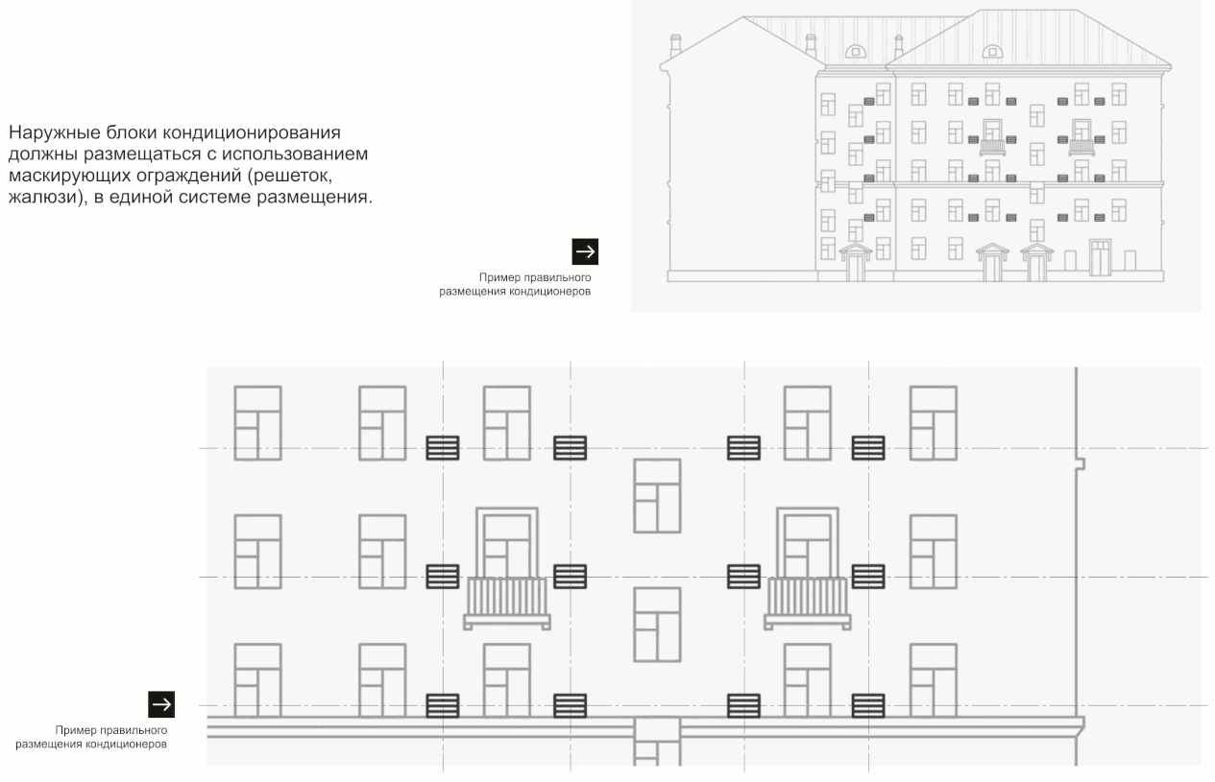

Приложение 3

к Положению

об архитектурно-художественном

оформлении города Искитима

Новосибирской области

Архитектурные решения типовых эскизных

проектов нестационарных объектов

Проект нестационарного объекта

(киоск, магазин модульного типа)

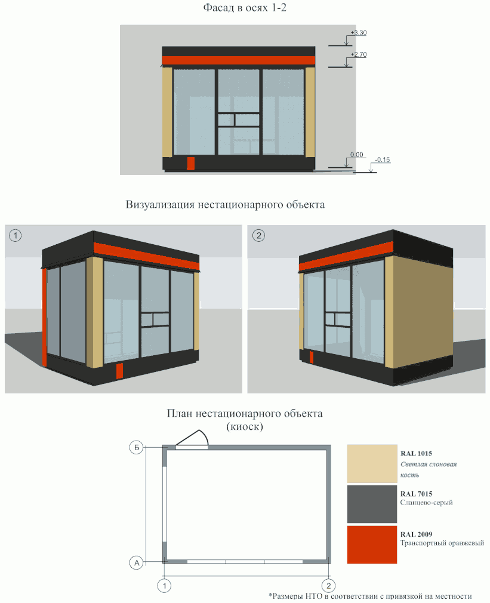

Проект нестационарного объекта торговли и услуг (павильон)

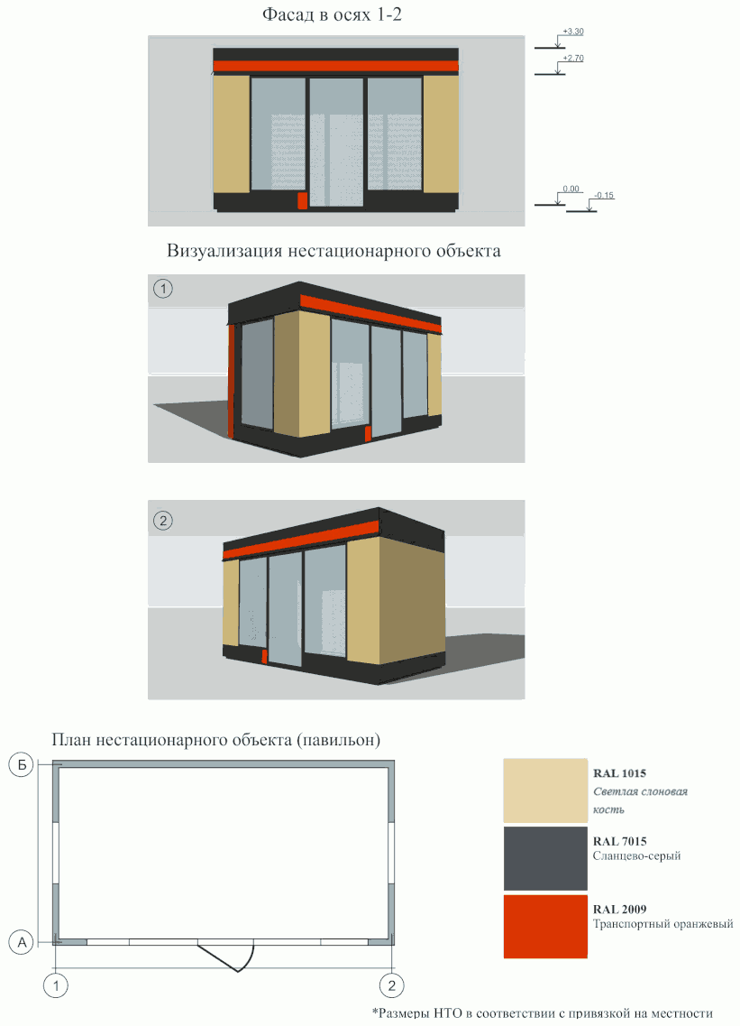

Проект нестационарного объекта (киоск, совмещенный

с остановкой общественного транспорта)

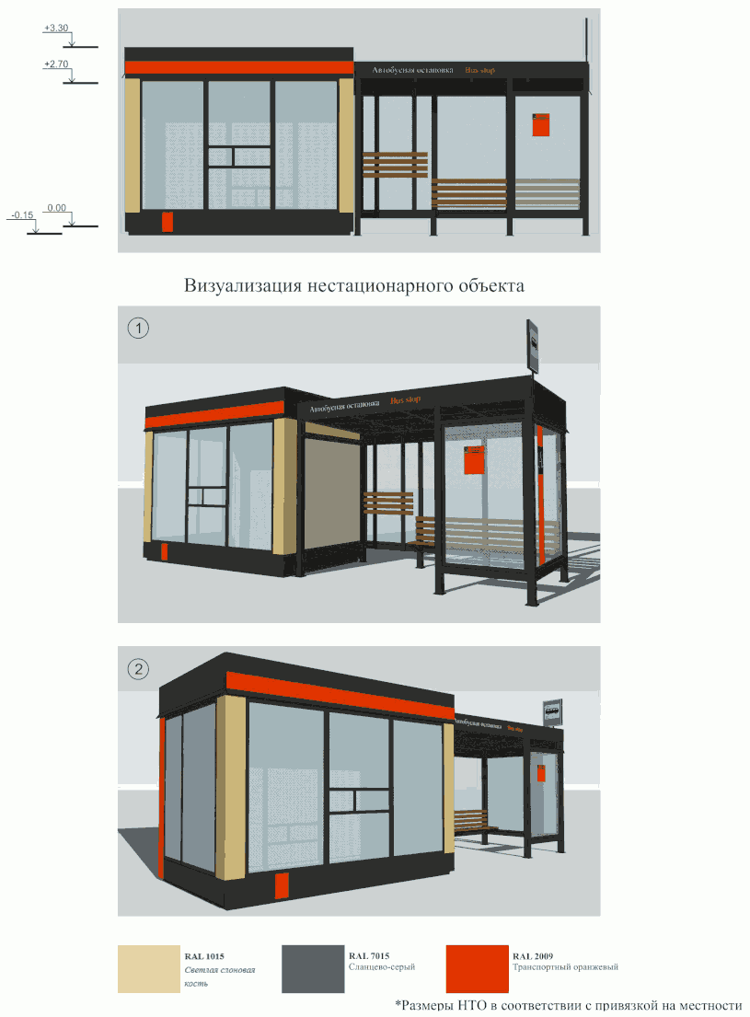

Проект нестационарного объекта (павильон, совмещенный

с остановкой общественного транспорта)

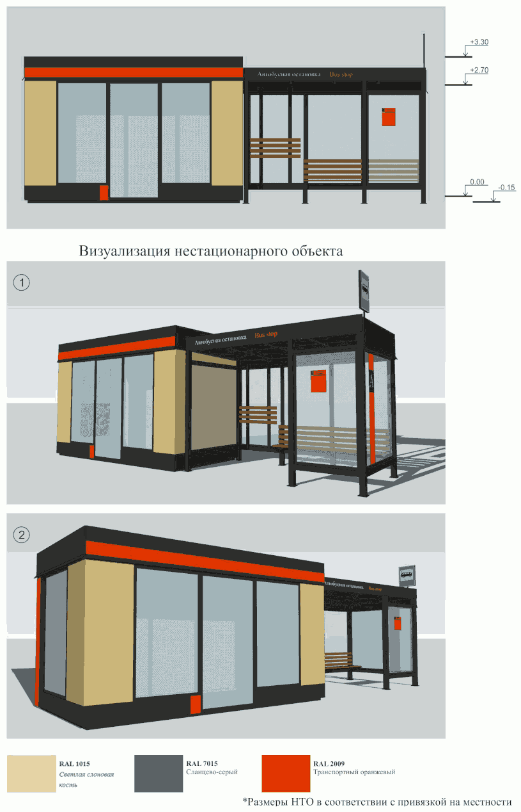

Проект нестационарного объекта

(торгово-выставочные площадки)

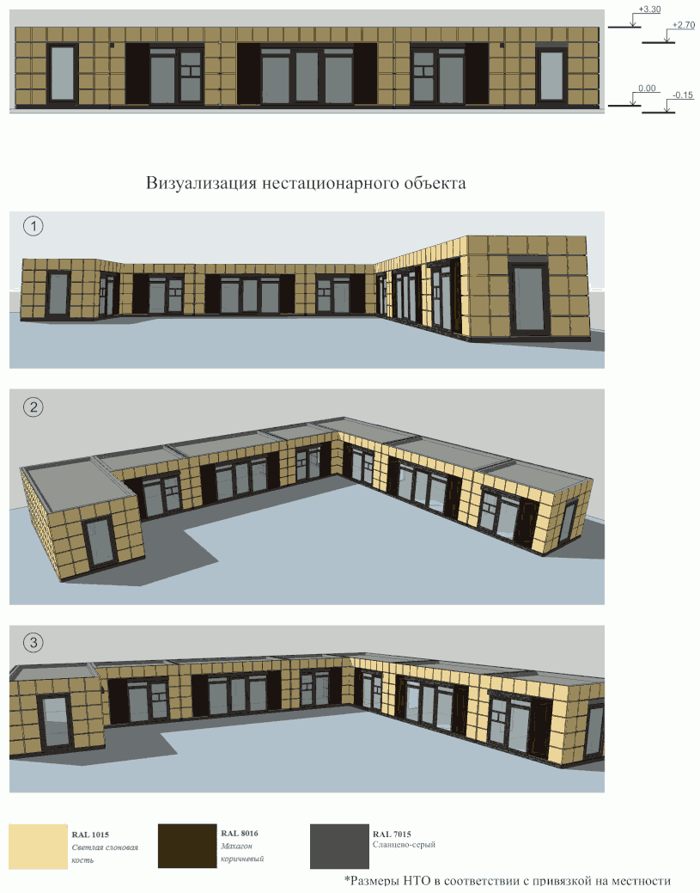

Проект нестационарного объекта (торговая галерея)

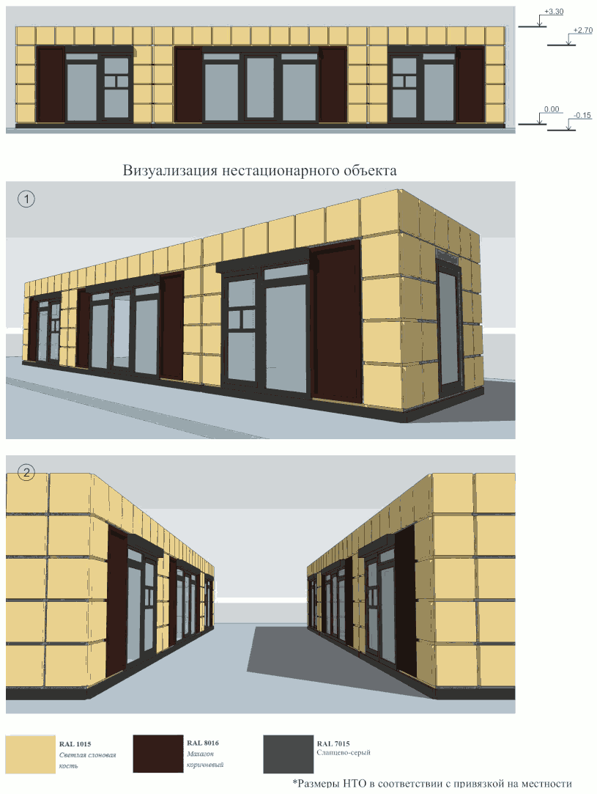

Проект нестационарного мобильного объекта (бахчевые)

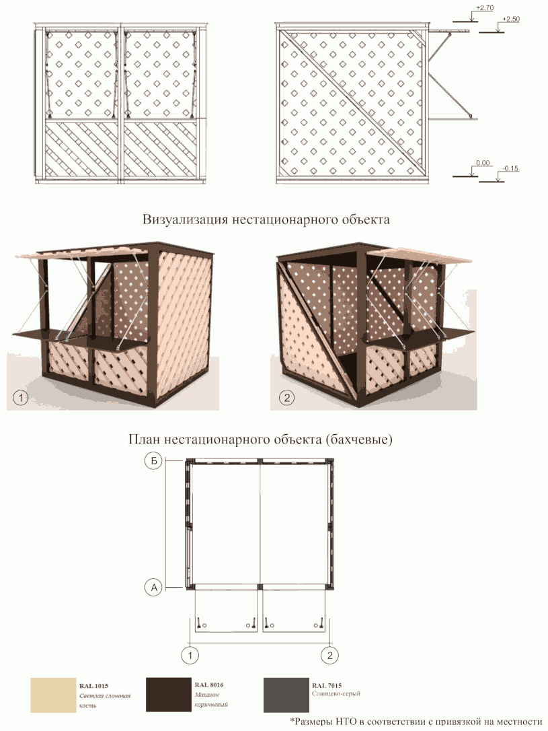

Проект нестационарного мобильного объекта (елочные развалы)

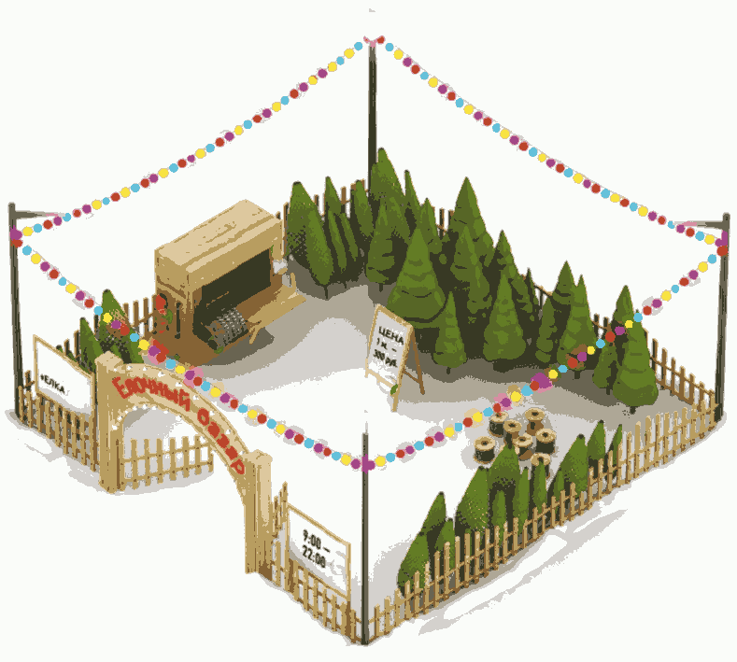

Проект нестационарного мобильного

объекта торговли и услуг (палатки)

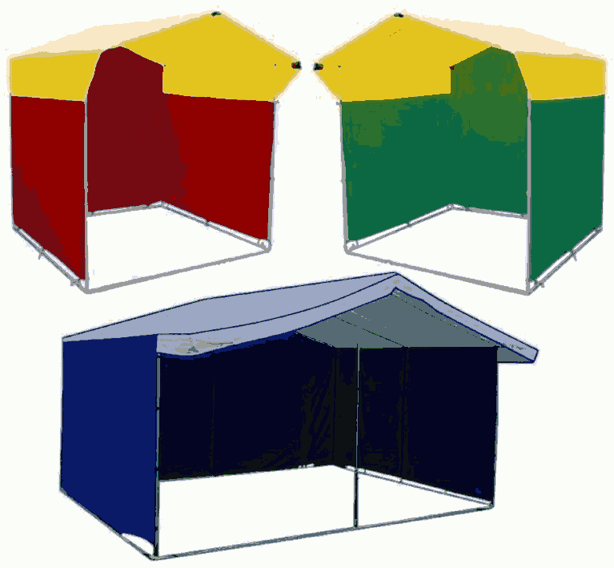

Проект нестационарного мобильного объекта

(трейлеры, автолавки, летние кафе)

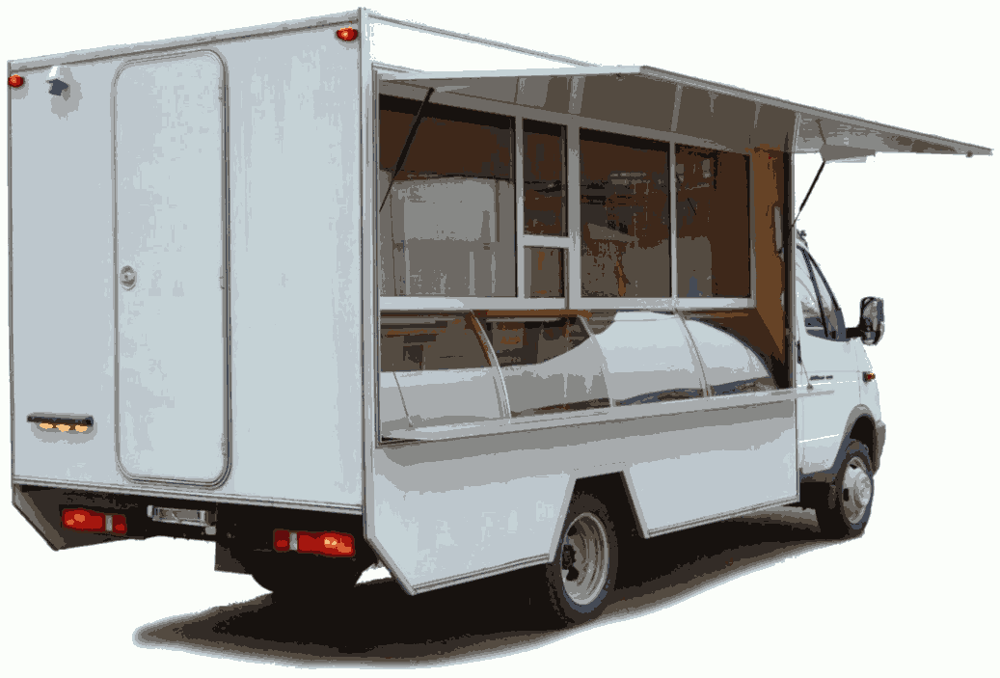

Проект нестационарного мобильного

объекта торговли и услуг (цистерны)

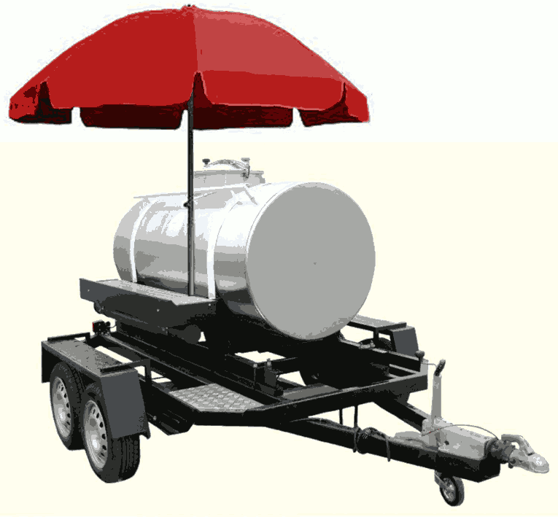

Проект нестационарного мобильного

объекта (торговые автоматы)

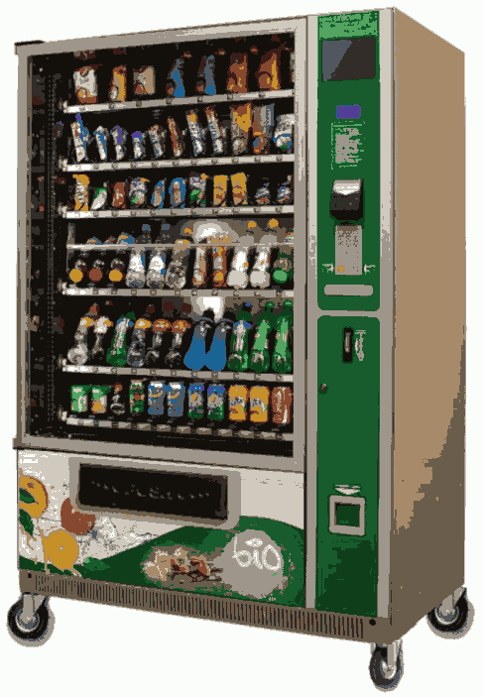

Проект нестационарного мобильного объекта

торговли и услуг (изотермические емкости)

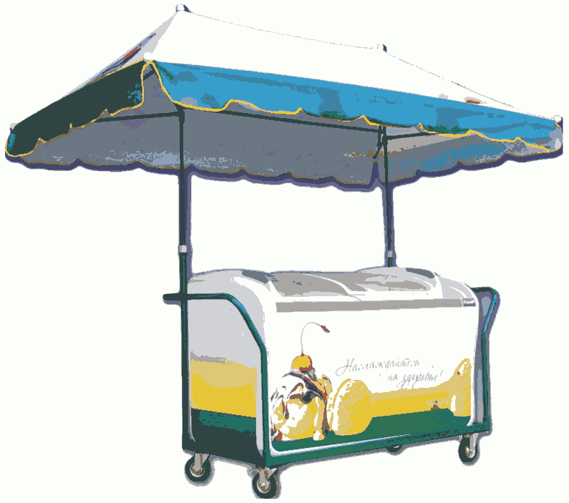

Проект нестационарного мобильного объекта (тележки)

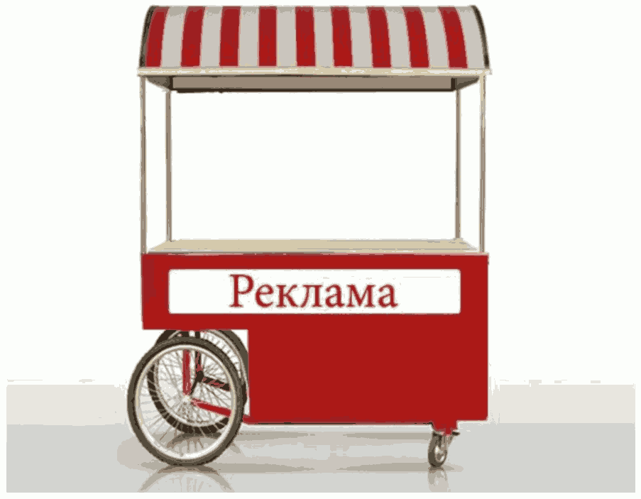

Проект нестационарного мобильного

объекта торговли и услуг (лотки)

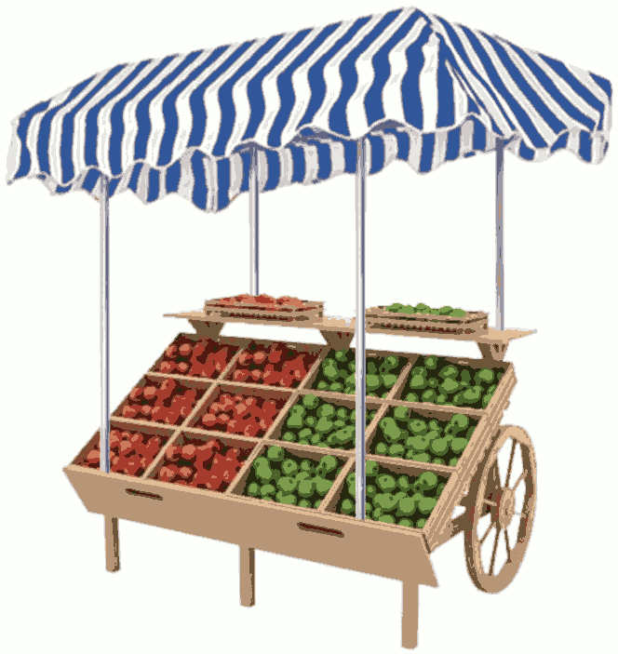

Приложение 4

к Положению

об архитектурно-художественном

оформлении города Искитима

Новосибирской области

ОБРАЗЕЦ

Главе города Искитима

_____________________________________

(Ф.И.О. (последнее - при наличии),

адрес, номер контактного телефона,

адрес электронной почты (при

наличии) - для физических лиц,

_____________________________________

полное наименование организации - для

юридических лиц,

_____________________________________

почтовый адрес, индекс, номер

контактного телефона, адрес

электронной почты (при наличии)

ЗАЯВЛЕНИЕ

о согласовании эскиза архитектурно-художественного оформления

от _______________ № __________

Прошу согласовать Эскизный проект:

_______________________________________________________________________,

(наименование Объекта)

расположенного по адресу: Новосибирская обл., г. Искитим,

_______________________________________________________________________.

Номер и дата выдачи документа, подтверждающего право использования земельного участка (для НТО) ____________________________________________.

К заявлению прилагаю следующие документы:

1) копия документа, подтверждающего право пользования земельным участком, Объектом, в случае отсутствия данного документа в государственных органах, органах местного самоуправления и подведомственных государственным органам и органам местного самоуправления организациях, в распоряжении которых могут находиться указанные документы;

2) эскизный проект.

_________________________ _______________ ___________________

(должность руководителя (подпись) (инициалы, фамилия)

организации для юридического лица)

Приложение 5

к Положению

об архитектурно-художественном

оформлении города Искитима

Новосибирской области

ГРАФИЧЕСКОЕ ПРИЛОЖЕНИЕ

к положению об архитектурно-художественном

оформлении города Искитима

Виды архитектурного освещения

Заливающая подсветка, архитектурно-художественная подсветка

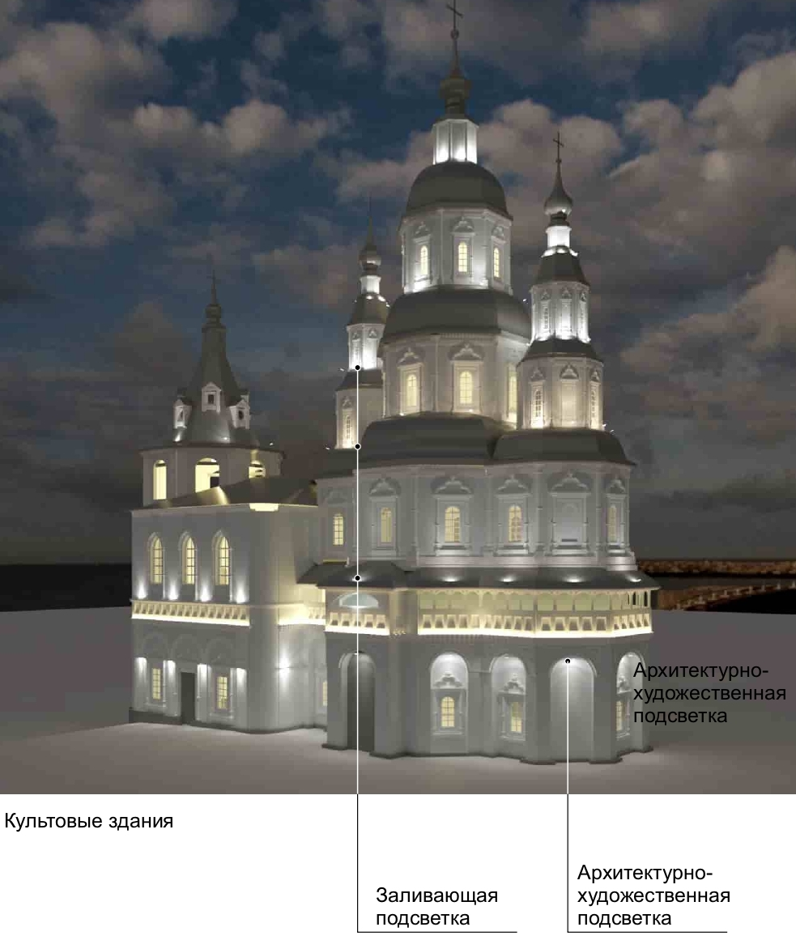

Рисунок 1

Заливающая подсветка

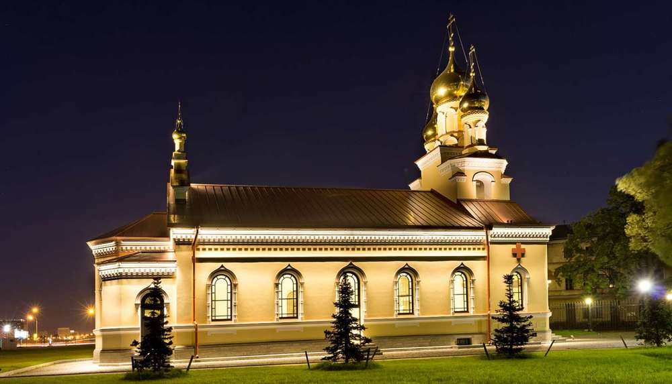

Рисунок 2

Декоративная подсветка, архитектурно-художественная подсветка

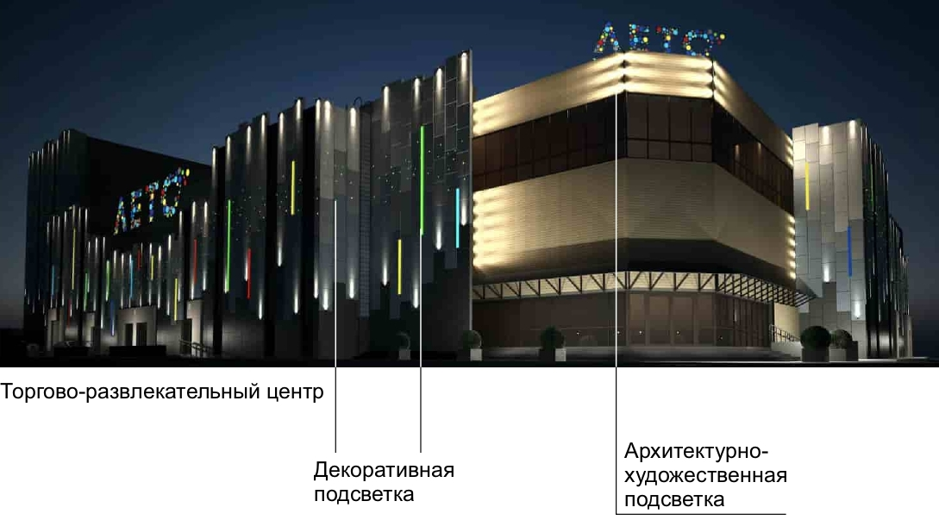

Рисунок 3

Проекционная подсветка, световая живопись

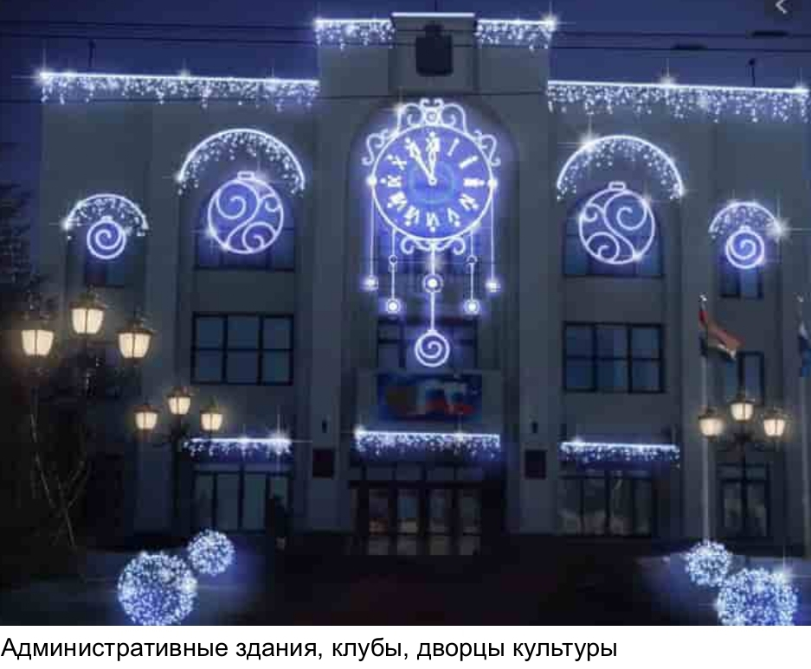

Рисунок 4

Акцентная подсветка

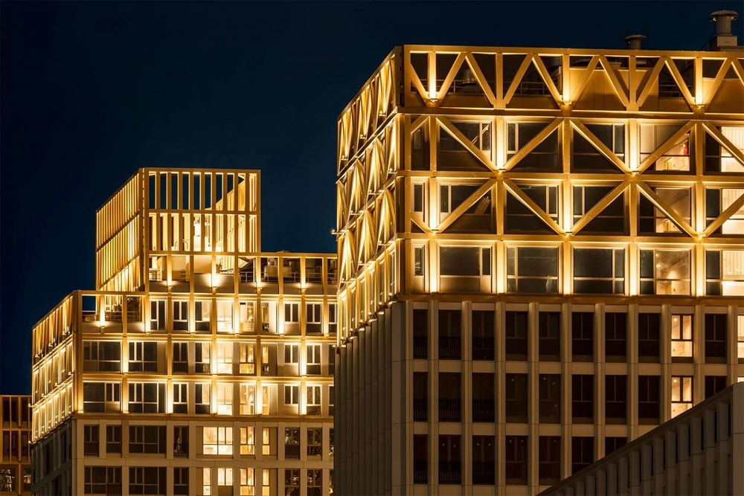

Рисунок 5

Светодинамическая подсветка

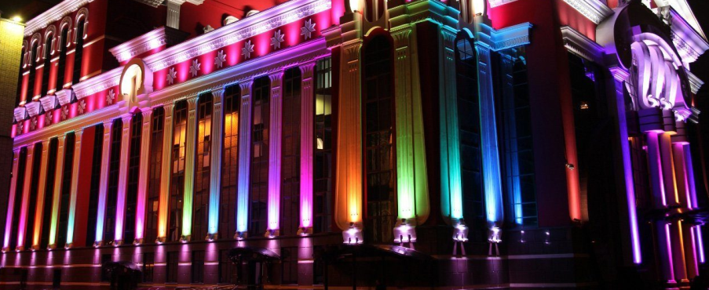

Рисунок 6

Контурная подсветка

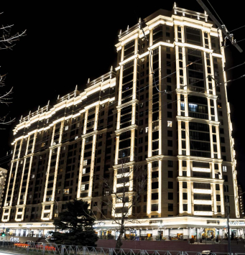

Рисунок 7

Контурная подсветка

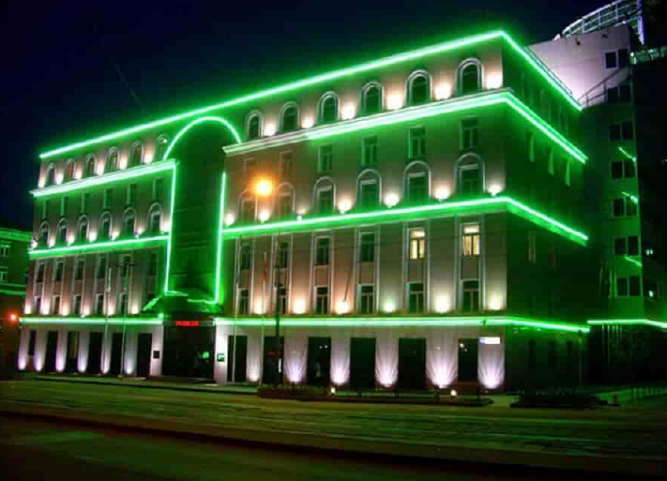

Рисунок 8

Светящийся фасад

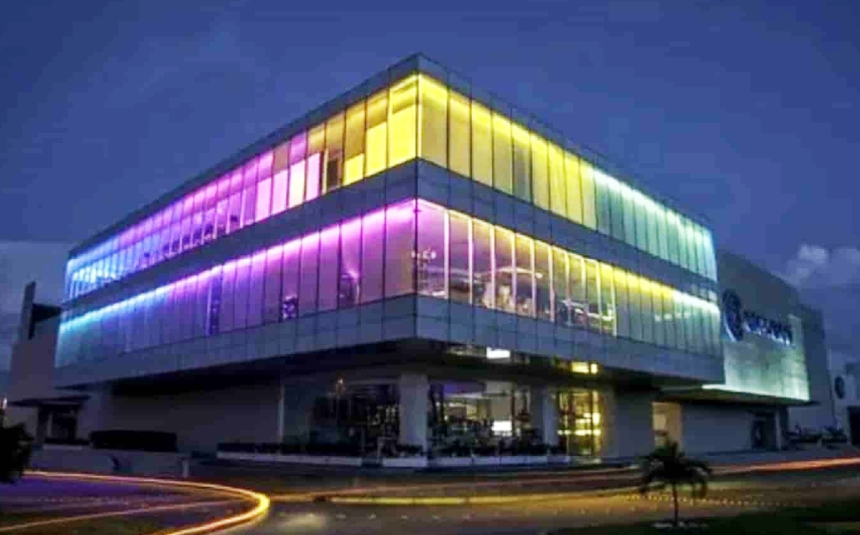

Рисунок 9

Контурная подсветка, праздничная иллюминация,

архитектурно-художественная подсветка

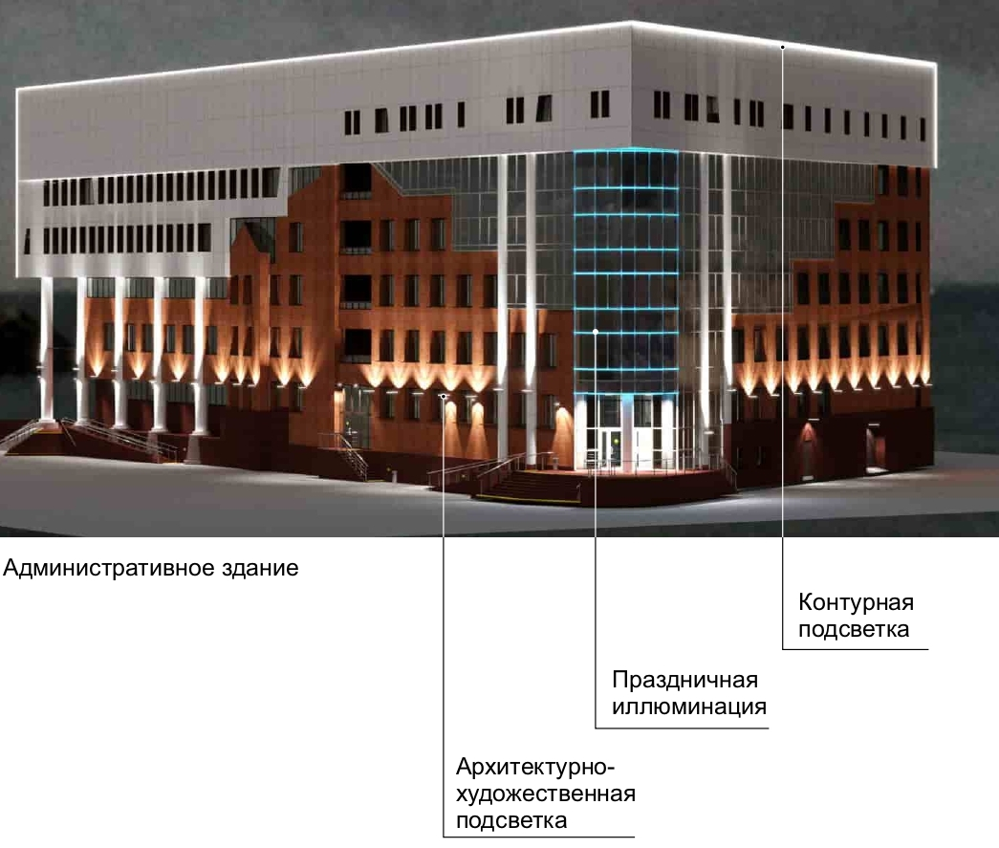

Рисунок 10

Заливающая подсветка, контурная подсветка,

архитектурно-художественная подсветка

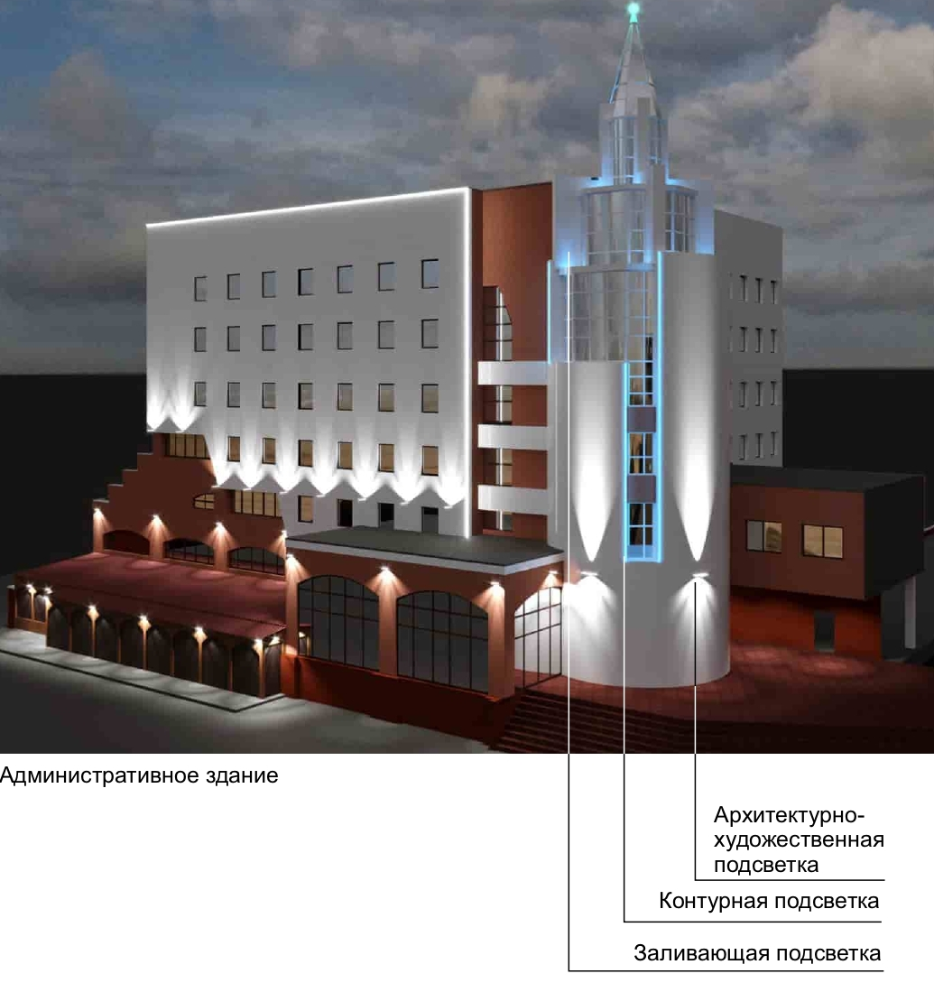

Рисунок 11

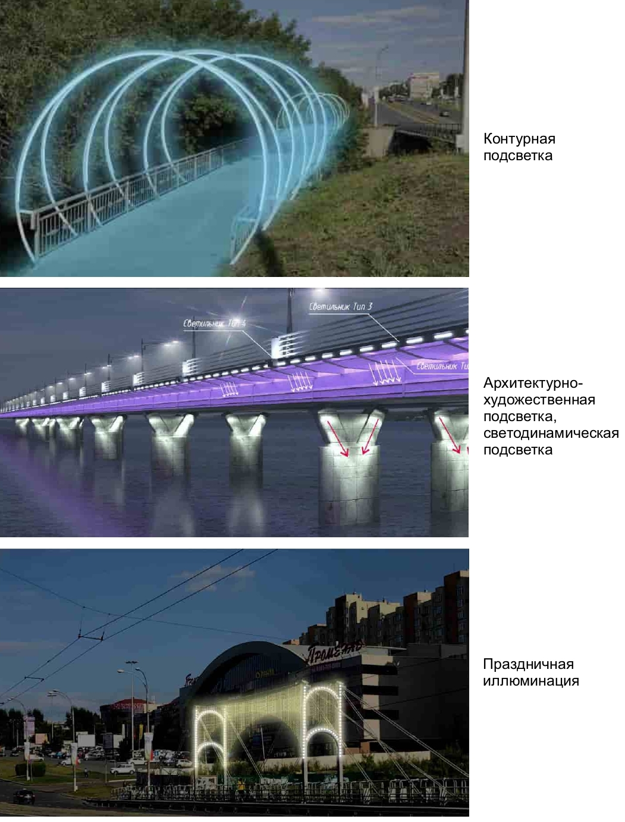

Рисунок 12

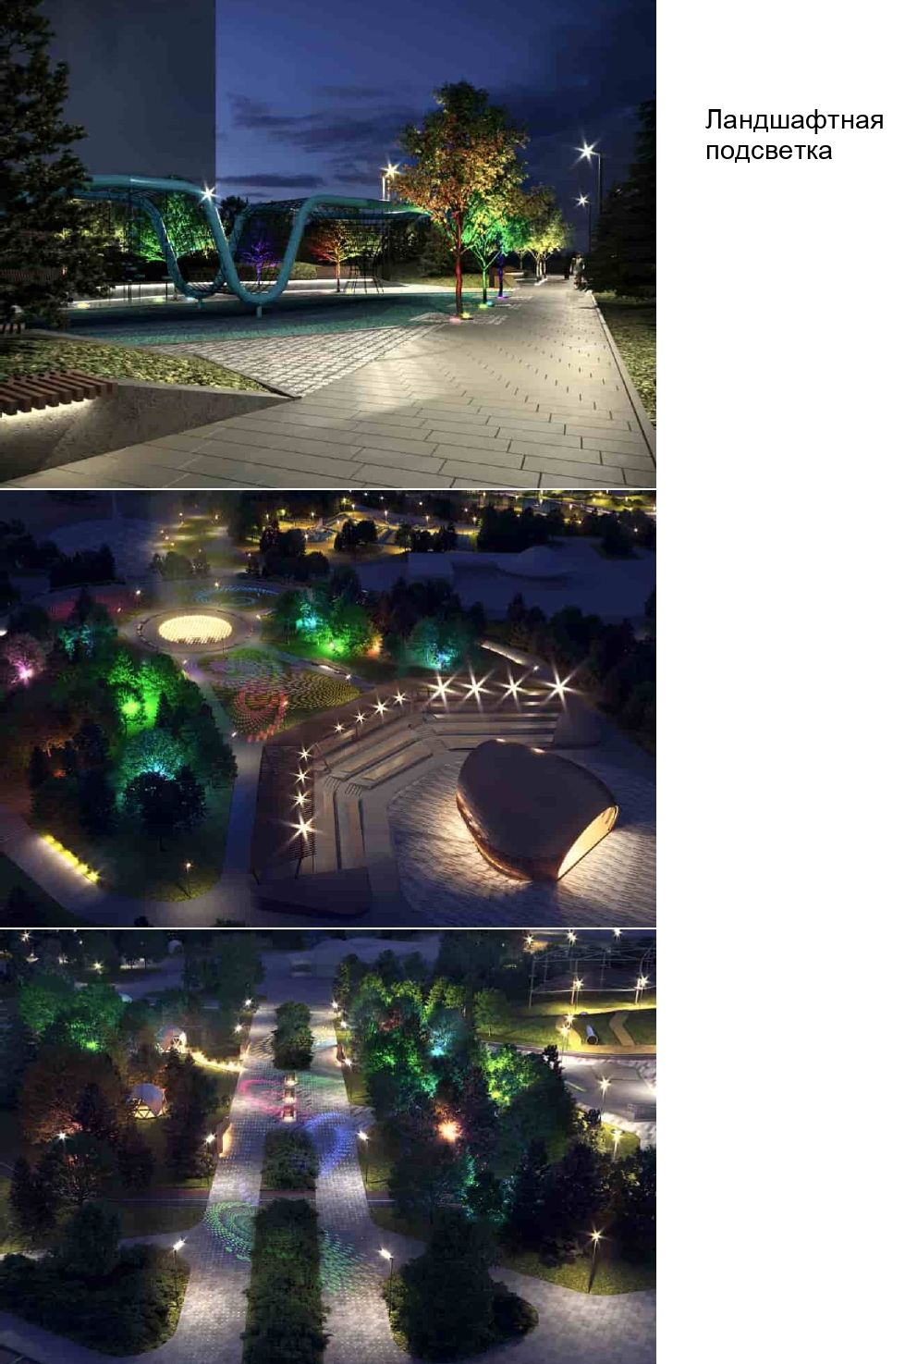Рисунок 13

Праздничная иллюминация, декоративная подсветка

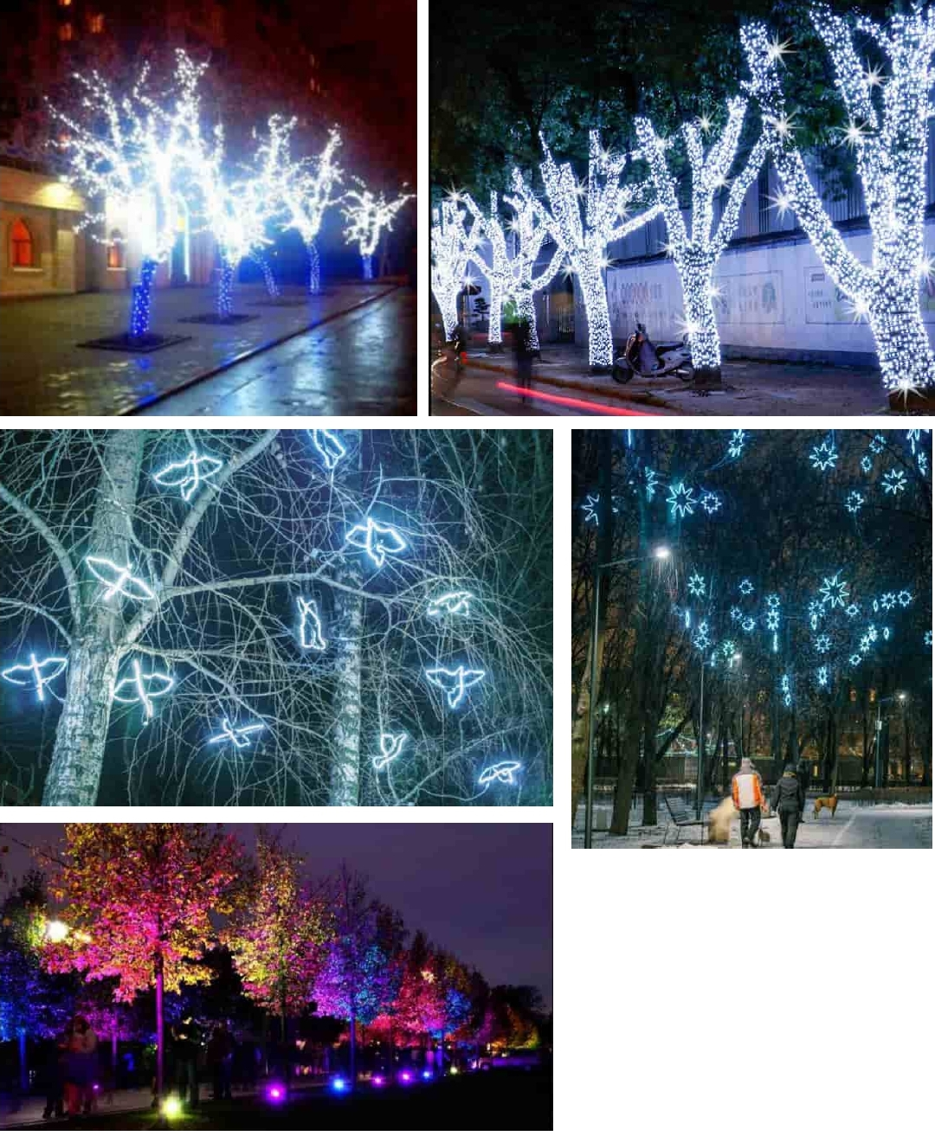Рисунок 14